Anglais · CAP et baccalauréat professionnel · A2 et B1
S'exprimer en anglais sur le lieu de travail
Speaking English at work: PFMP, workshop, customers
Guide enseignant (leçons, corrigés, scripts, pistes)
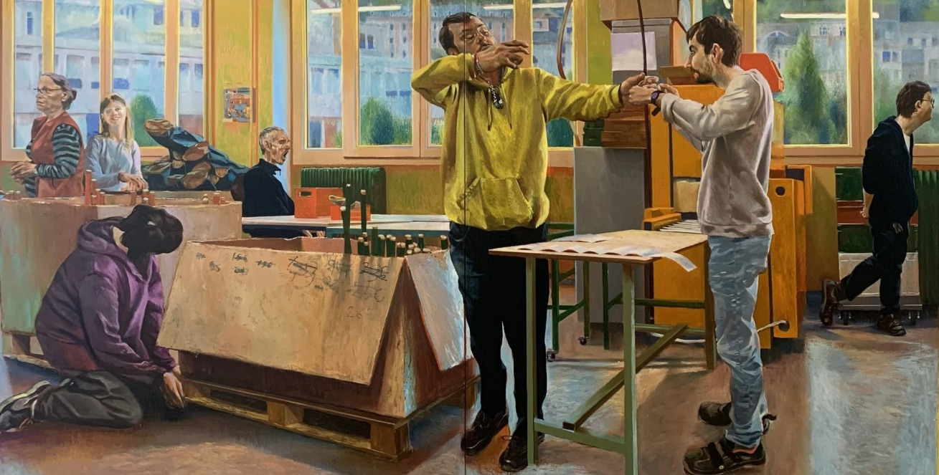
Tableau : Laurent Proux
Madame Carole Paoli Pompougnac
conçu par Madame Carole Paoli Pompougnac, mis en page par Grok
© 2026 Madame Carole Paoli Pompougnac · CC BY-NC-SA 4.0

Anglais · CAP et baccalauréat professionnel · A2 et B1
S'exprimer en anglais sur le lieu de travail
Speaking English at work: PFMP, workshop, customers
Guide enseignant (leçons, corrigés, scripts, pistes)

Tableau : Laurent Proux
Madame Carole Paoli Pompougnac
conçu par Madame Carole Paoli Pompougnac, mis en page par Grok
Anglais · CAP et baccalauréat professionnel · A2 et B1
S'exprimer en anglais sur le lieu de travail
Speaking English at work: PFMP, workshop, customers
Tableau : Laurent Proux
conçu par Madame Carole Paoli Pompougnac, mis en page par Grok
Une fiche de vocabulaire, à elle seule, ne prépare pas un élève de lycée professionnel à parler anglais sur un lieu de travail. Cette séquence propose une mise en situation complète, portée par un scénario professionnel réaliste, une œuvre d'art comme amorce et comme fil, un travail régulier des cinq activités langagières du Bulletin officiel, et une tâche finale évaluable, proche des situations de CCF.
Sur le lieu de travail
Trois lieux réels, pour entrer dans la séquence : un atelier, un chantier, une cuisine professionnelle.
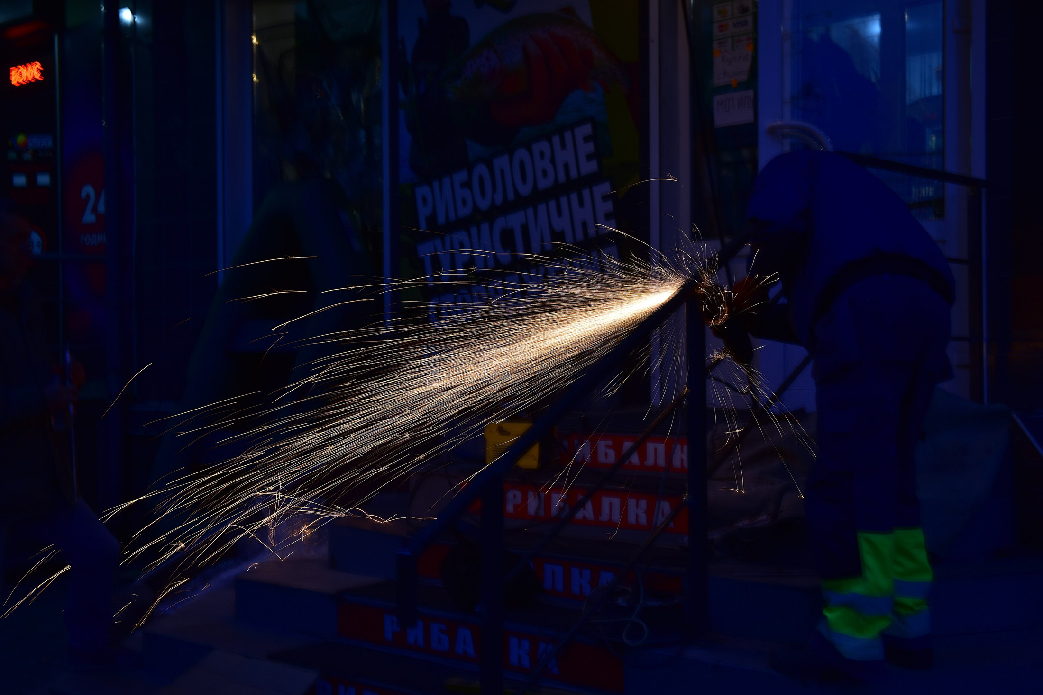
Un ouvrier découpe un métal, avec un jet d'étincelles. Photo : Aniskov, CC BY 4.0, Wikimedia Commons.
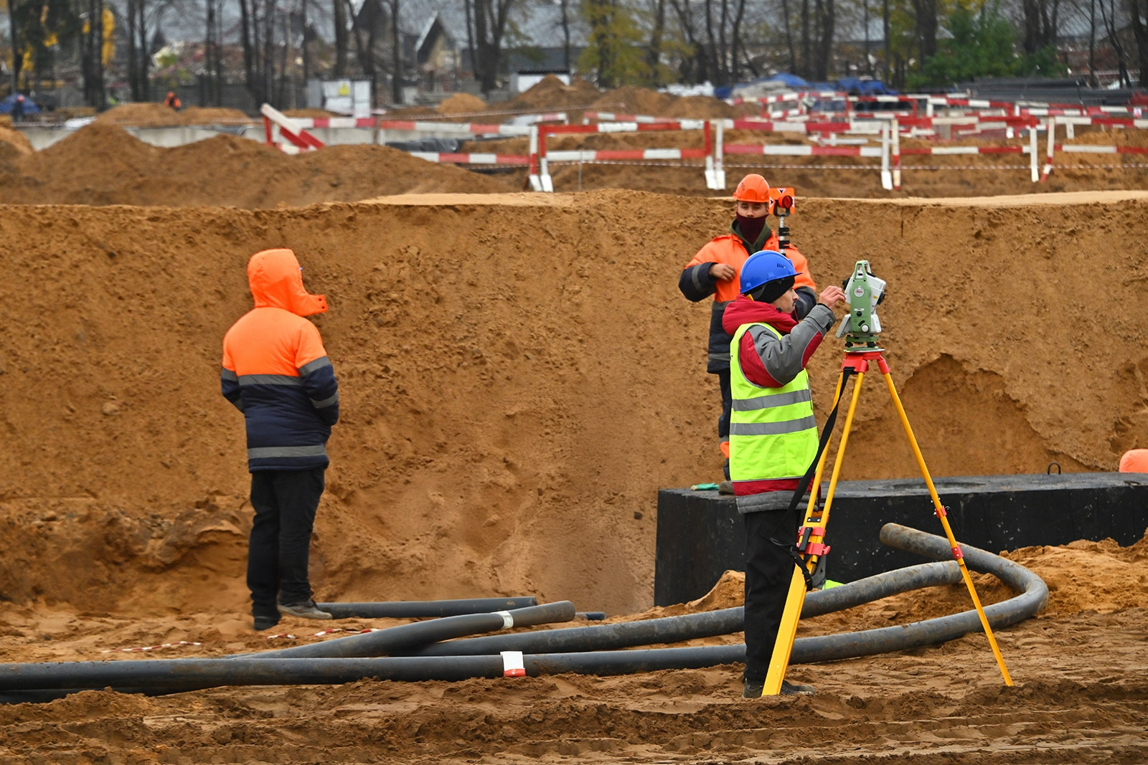
Un chantier : casques, gilets de visibilité, instrument de mesure. Photo : service de presse du complexe d'urbanisme de Moscou, CC BY 4.0, Wikimedia Commons.
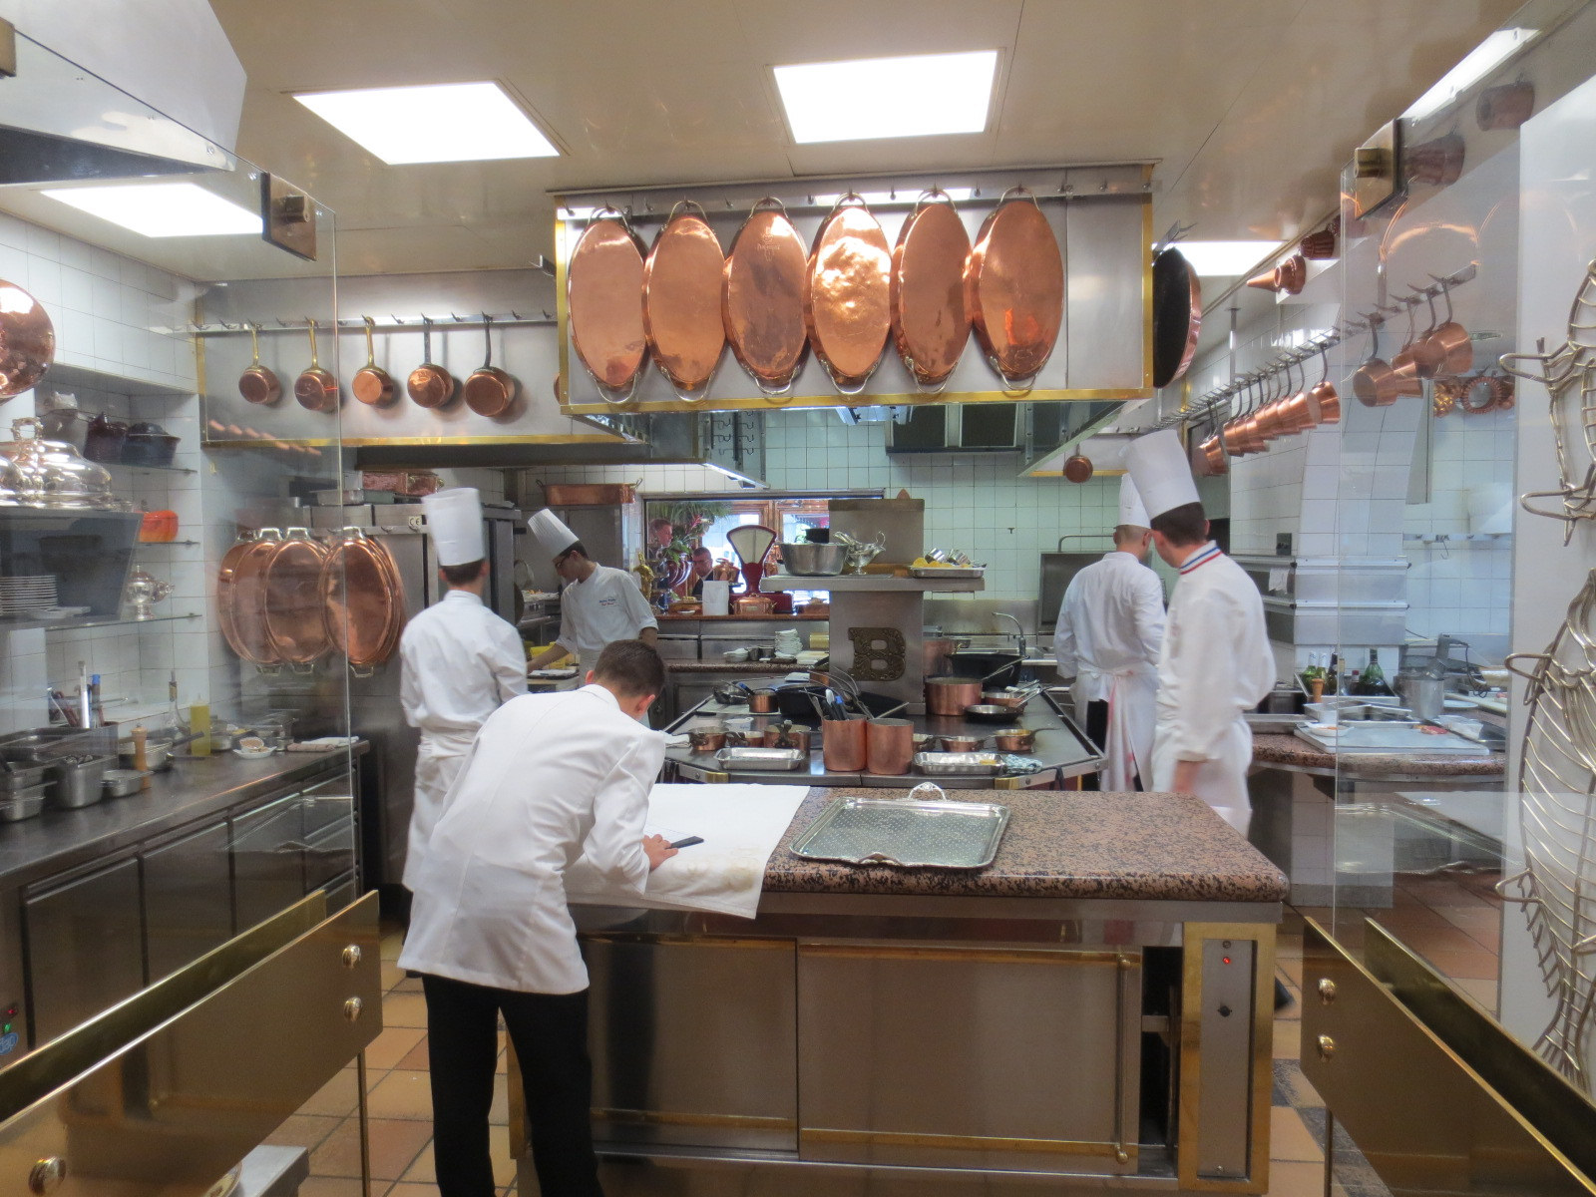
La cuisine de l'Auberge du Pont de Collonges. Photo : Arnaud 25, CC BY-SA 3.0, Wikimedia Commons.
Fiche d'identité
Public | Élèves de CAP et de baccalauréat professionnel, toutes filières, niveaux A2 à B1 du CECRL. Dans une même leçon, les activités sont communes. Les textes, le volume à produire et le degré d'étayage sont différenciés.
Durée | Huit leçons de 55 minutes. L'évaluation écrite de la tâche finale peut, si l'enseignant le souhaite, être passée dans un temps séparé de 20 à 25 minutes.
Programme | Programmes d'enseignement de langues vivantes des classes préparant au certificat d'aptitude professionnelle et des classes de seconde, première et terminale professionnelles. Arrêté du 3 avril 2019, Bulletin officiel spécial n° 5 du 11 avril 2019.
Fil visuel | Une œuvre de Laurent Proux, peintre contemporain français du monde du travail, représentant de jeunes personnes et des adultes au travail dans un atelier scolaire, avec des cartons et des établis devant de grandes fenêtres. Pas de titre inventé.
Auteure | Madame Carole Paoli Pompougnac, professeure d'anglais et de français en lycée professionnel.

Les consignes destinées à l'enseignant sont en français. Les consignes, textes, dialogues et traces destinés aux élèves sont en anglais.
Les cinq activités langagières
Le programme de langues vivantes de la voie professionnelle (2019) fixe une approche actionnelle : l'élève est un usager de la langue, engagé dans une tâche de communication. Il vise le niveau A2 en CAP et le niveau B1 en baccalauréat professionnel. Cette séquence travaille les cinq activités langagières prévues par le Bulletin officiel. Chaque leçon annonce les activités qu'elle entraîne. L'ensemble de la séquence, y compris la tâche finale, les couvre toutes.
L'œuvre de Laurent Proux
Laurent Proux est un peintre contemporain français du monde du travail. L'œuvre retenue pour cette séquence représente de jeunes personnes et des adultes qui travaillent dans un atelier scolaire. On y voit des cartons et des établis, devant de grandes fenêtres.
Ce que l'on peut dire, parce que cela se voit : de jeunes personnes et des adultes sont au travail dans un atelier scolaire. Il y a des établis. Il y a des cartons. Il y a de grandes fenêtres.
Ce que l'on ne dit pas comme un fait : le titre de l'œuvre (il n'est pas donné dans cette séquence, et l'on n'en invente pas), le nom des personnes, ce qu'elles fabriquent exactement, le contenu précis des cartons, leurs paroles, leurs pensées, leur métier exact. Tout cela appartient à l'hypothèse, clairement présentée comme telle.
L'œuvre ouvre la leçon 1 : décrire, émettre des hypothèses, se demander qui sont ces personnes, ce qu'elles fabriquent, ce qu'elles se diraient. Elle revient ensuite à chaque leçon, quelques minutes, comme un lieu familier : un salut, une action en present continuous, une consigne, une règle de sécurité, un carton abîmé, l'arrivée d'un client, le décor de la tâche finale. Les élèves ne « font pas de l'art » à la place de l'anglais. Ils parlent anglais à partir d'une image juste, riche, et proche de leur atelier.
Le scénario
Le lycée va recevoir un visiteur anglophone dans l'atelier (un client, un technicien partenaire, ou un nouveau collègue). En même temps, les élèves préparent leur PFMP ou viennent d'en revenir. Tout au long de la séquence, ils se préparent à trois prises de parole réelles :
- accueillir quelqu'un dans l'atelier et expliquer ce qui s'y passe ;
- donner une consigne, rappeler une règle de sécurité, signaler un problème et proposer une solution ;
- parler au tuteur de PFMP et rendre compte, à l'oral et à l'écrit, d'une tâche accomplie.
L'atelier du tableau de Laurent Proux est le décor de référence. Les élèves peuvent, le moment venu, transposer ce décor à leur propre lieu de formation : atelier de maintenance, ligne de production, chantier, magasin, cuisine ou salle de restaurant.
Adaptation aux métiers
Le scénario reste le même. On change le lexique, quelques objets, et le profil du visiteur. Les dialogues modèles de chaque leçon proposent une version « atelier » et, en variante, une version métier. L'enseignant choisit la variante dominante de la classe, tout en gardant le cœur commun : salutations, consignes, sécurité, problème, client, tuteur, PFMP. Dans une classe aux métiers mélangés, on peut constituer des binômes par famille de métiers pour les jeux de rôle, et conserver les activités collectives sur l'œuvre et sur la grammaire.
- Maintenance et métiers industriels. Le visiteur est un technicien ou un client d'une entreprise partenaire. On explique une réparation, une vérification, une pièce, une machine à arrêter avant toute intervention.
- Bâtiment. Le visiteur est un client ou un chef de chantier anglophone. On explique une tâche sur le chantier, une règle de sécurité (casque, chaussures), un retard et une solution.
- Vente et accueil. Le visiteur est un client. On accueille, on présente un produit ou une commande, on traite un problème (carton abîmé, taille, échange) avec politesse.
- Restauration. Le visiteur est un client ou un nouveau collègue. On accueille, on explique une tâche en cuisine ou en salle, une règle d'hygiène, un problème de commande et la solution.
Objectifs langagiers
Fonctions de communication
Saluer et se présenter sur un lieu de travail. Présenter un collègue. Prendre congé. Demander et donner des consignes. Demander de répéter ou de clarifier. Nommer des outils et des matériaux. Rappeler une règle de sécurité. Signaler un problème. S'excuser. Proposer une solution. Faire une demande polie. Expliquer une tâche à un client. Parler à son tuteur de PFMP. Rendre compte d'une journée ou d'une tâche.
Lexique
Le lexique de l'atelier à partir de l'œuvre (workshop, workbench, cardboard box, window, young people, adults, to work, to make). Le lexique fonctionnel du quotidien professionnel (hello, good morning, please, thank you, I'm sorry, over there, at the moment). Le lexique spécialisé, au choix du métier, dans les banques Building your vocabulary et Expanding your vocabulary. Les mots de la sécurité. Les mots du compte rendu (task, problem, solution, I learned, I helped, I checked). Voir aussi les banques lexicales par métier.
Grammaire, toujours en contexte
- Leçon 1 et leçon 3 : present continuous (They are working. What is he doing?).
- Leçon 2 et leçon 7 : formes polies (Nice to meet you. Could you... ? I'd like to... Would you mind... ?).
- Leçon 4 : impératif et enchaînement d'une procédure (Put on your gloves. First, switch off the machine.).
- Leçon 5 : modaux must, have to, should, can, can't.
- Leçon 6 et leçon 7 : past simple pour raconter un problème et rendre compte d'une PFMP (The box arrived damaged. I checked the engine. We replaced the part.).
Phonologie
Intonation montante des salutations et des demandes polies. Forme faible de can (/kən/) dans Can you pass me... ? et forme pleine de can't. Must et mustn't. Terminaisons du past simple (/t/, /d/, /ɪd/). L'enseignant corrige surtout ce qui gêne la compréhension, et fait répéter les formules modèles à voix haute avant les jeux de rôle.
Les huit leçons
Huit leçons de 55 minutes, dans cet ordre. Le lexique et les structures sont recyclés d'une leçon à l'autre. La leçon 7 prépare la tâche finale. La leçon 8 la réalise à l'oral, à partir d'un écrit et d'un oral professionnel. Le compte rendu de PFMP en anglais, partie écrite de la tâche finale, est rédigé à la leçon 7 et peut être mis au propre à la maison ou dans un temps d'évaluation séparé.
Lesson | Titre (élèves) | Activités langagières | Point de langue en contexte | Fil de l'œuvre
Lesson 1 | Looking at work | CE, EOC | present continuous pour décrire une scène | Découvrir l'œuvre, décrire, émettre des hypothèses
Lesson 2 | Hello, I work here | CO, IO | Formules de politesse, présentations | Imaginer le salut de deux personnes du tableau
Lesson 3 | What are they doing? | EOC, EE | present continuous et lexique des outils | Décrire les actions, rédiger une légende
Lesson 4 | Can you show me how? | CE, IO | Impératif, mots de déroulement (First, then, next, finally) | Imaginer une consigne donnée dans cet atelier
Lesson 5 | Safety first | CE, EOC | must, have to, should, can, can't | Quelles règles de sécurité dans cet atelier ?
Lesson 6 | There's a problem | CO, EE, IO | past simple pour raconter un incident | Un problème avec un carton, un établi, une tâche
Lesson 7 | Customers and tutors | CO, EOC, EE | Formules de politesse, past simple pour le bilan de PFMP | Un client entre dans l'atelier du tableau
Lesson 8 | Welcome to the workshop | CE, CO, EOC, IO (EE déjà engagée) | Réemploi de toute la langue de la séquence | L'œuvre est le décor de la tâche finale

Tâche finale : Welcome to the workshop
(Variantes d'intitulé, selon le métier : Welcome to the site, Welcome to the shop, Welcome to the kitchen.)
Un visiteur anglophone arrive sur le lieu de travail (client, technicien, ou nouveau collègue, selon l'option choisie). L'élève le reçoit. Il s'appuie sur un courriel lu en classe (CE) et sur un message oral du tuteur (CO). Il prend la parole en continu, puis répond aux questions du visiteur (EOC et IO). Il a également rédigé un court compte rendu de PFMP en anglais (EE), préparé à la leçon 7.
À l'oral (4 minutes en A2, 5 à 6 minutes en B1), en binôme ou à trois
- Saluer le visiteur et se présenter (nom, rôle, lieu).
- Dire ce qui se passe dans l'atelier, en lien avec la scène de Laurent Proux si cela aide (present continuous).
- Expliquer une tâche (consignes claires, impératif ou you have to).
- Rappeler une règle de sécurité (must / have to / should / can't).
- Raconter un problème qui s'est produit et la solution trouvée (past simple).
- Répondre aux questions du visiteur, demander de répéter si besoin, rester poli.
À l'écrit
Un court compte rendu de PFMP en anglais, à la première personne : le lieu, le tuteur, les tâches accomplies, un problème et une solution, ce que l'élève a appris. Volume visé : 60 à 80 mots en A2 (CAP), 120 à 150 mots en B1 (bac pro). Ce n'est pas un document administratif français. C'est une prise de parole écrite professionnelle, évaluable en CCF.
Options selon les métiers
- Maintenance ou industriel. Vous recevez un technicien d'une entreprise partenaire. Vous lui montrez une machine. Vous expliquez une vérification ou une réparation. Vous rappelez qu'il faut arrêter la machine avant d'intervenir. Vous racontez une panne récente et ce que vous avez fait.
- Bâtiment. Vous recevez un client sur le chantier. Vous expliquez la tâche du jour. Vous rappelez le port du casque et des chaussures de sécurité. Vous expliquez un retard (la livraison, la pluie) et la solution.
- Vente et accueil. Vous recevez un client. Vous présentez un produit ou une commande. Vous traitez un problème (carton abîmé, article manquant, échange) et proposez une solution polie.
- Restauration. Vous recevez un client ou un nouveau collègue. Vous expliquez une tâche en cuisine ou en salle. Vous rappelez une règle d'hygiène. Vous racontez une erreur de commande et ce que vous avez fait.
Conditions de passation, utiles pour un CCF
- L'élève a droit à des notes courtes (mots-clés, pas de texte rédigé). En A2, une banque de mots peut rester visible.
- Le visiteur est l'enseignant, ou un camarade préparé, ou les deux (un camarade joue, l'enseignant pose une ou deux questions imprévues).
- Questions imprévues possibles, à choisir parmi celles-ci : Who is your tutor? What time do you start? Can I leave my bag here? What happens if there is a problem? What did you do yesterday? Can you say that again, please?
- La compréhension de l'écrit et la compréhension de l'oral de la leçon 8 font partie de la même situation : elles donnent à l'élève les informations dont il a besoin pour parler.
- L'écrit (compte rendu de PFMP) peut être recueilli à la leçon 7, rendu au propre avant la leçon 8, ou passé dans un temps d'évaluation écrit de 20 à 25 minutes.
- La grille d'évaluation porte sur les cinq activités langagières. Elle est conçue pour un usage CCF.
Évaluations et grille CCF
La grille porte sur les cinq activités langagières. Elle peut servir pour la situation de la leçon 8 (CE, CO, EOC, IO) et pour le compte rendu de PFMP (EE) rédigé à la leçon 7. Chaque activité est notée sur 4, pour un total sur 20. Les descripteurs existent en deux colonnes, CAP (A2) et baccalauréat professionnel (B1). On évalue selon le niveau visé de la classe, sans demander du B1 à un élève de CAP.
Note /4 | Échelle
4 | Très bonne maîtrise. L'élève satisfait pleinement au descripteur, avec aisance.
3 | Maîtrise satisfaisante. L'élève satisfait au descripteur, avec quelques imperfections qui ne gênent pas la communication.
2 | Maîtrise partielle. L'élève ne satisfait que partiellement au descripteur ; la communication passe par moments, avec des aides ou des lacunes.
1 | Maîtrise insuffisante. L'élève ne satisfait pas au descripteur ; la communication est très limitée ou hors sujet.
0 | Absence de production, ou production entièrement hors de la tâche.

On n'utilise pas de demi-points si l'on veut un barème simple et défendable. Un commentaire qualitatif complète toujours la note. L'évaluation porte sur la communication réussie, pas sur l'absence totale d'erreurs. Une erreur de langue qui n'empêche pas de comprendre ne fait pas à elle seule baisser la note d'un cran.
La page de la grille donne les descripteurs A2 et B1 pour chaque activité, la fiche individuelle imprimable, et les repères de passation. Le document est aussi disponible en pdf, docx et odt ci-dessous.
Téléchargements
Chaque document existe en pdf, en Word (docx) et en OpenDocument (odt).
- Documents élèves (textes, consignes, traces, tâche finale)PDFWord (docx)OpenDocument (odt)
- Guide enseignant (leçons, corrigés, scripts, pistes)PDFWord (docx)OpenDocument (odt)
- Version adaptée dysPDFWord (docx)OpenDocument (odt)
- Grille d'évaluation CCF, sur 20PDFWord (docx)OpenDocument (odt)
Sur le site : version adaptée dys · guide enseignant · grille CCF · pistes autour de l'œuvre · banques lexicales par métier.
Mode d'emploi, en quatre gestes
- Afficher l'œuvre dès la leçon 1, sans titre inventé, et la faire revenir à chaque leçon.
- Tenir le scénario jusqu'au bout : un visiteur arrive, les élèves doivent pouvoir le recevoir, expliquer, rassurer, raconter.
- Faire copier la trace du cahier à chaque leçon : c'est la mémoire visible de la langue.
- Annoncer la tâche finale dès la leçon 2, en une phrase, puis détailler les critères à la leçon 7, et évaluer avec la grille CCF.
conçu par Madame Carole Paoli Pompougnac, mis en page par Grok.
Lesson 1 · 55 minutes · CAP (A2) et bac pro (B1)
Lesson 1. Looking at work
Tableau : Laurent Proux
Pour l'enseignant. Regarder le travail, découvrir l'œuvre de Laurent Proux.
Durée. 55 minutes.
Activités langagières. compréhension de l'écrit, expression orale en continu.
Objectifs. À la fin de la leçon, l'élève peut : identifier des éléments visibles dans l'œuvre (atelier scolaire, jeunes personnes et adultes, établis, cartons, grandes fenêtres) ; décrire la scène en anglais, à l'oral, avec le present continuous ; distinguer un fait visible d'une hypothèse ; copier une première trace dans le cahier.
Matériel. Reproduction projetée de l'œuvre, sans titre. Texte de lecture A2 et texte B1. Tableau pour la banque de mots. Cahiers.
Langue de la leçon. Lexique de la scène. present continuous (I can see... They are working. What are they making?). Formules d'hypothèse : I think..., Maybe..., They might be...
Phonologie. Prononciation de workshop, workbench, window, cardboard. Accent de mot sur la première syllabe de WORK-shop, WORK-bench, CAR-d-board.
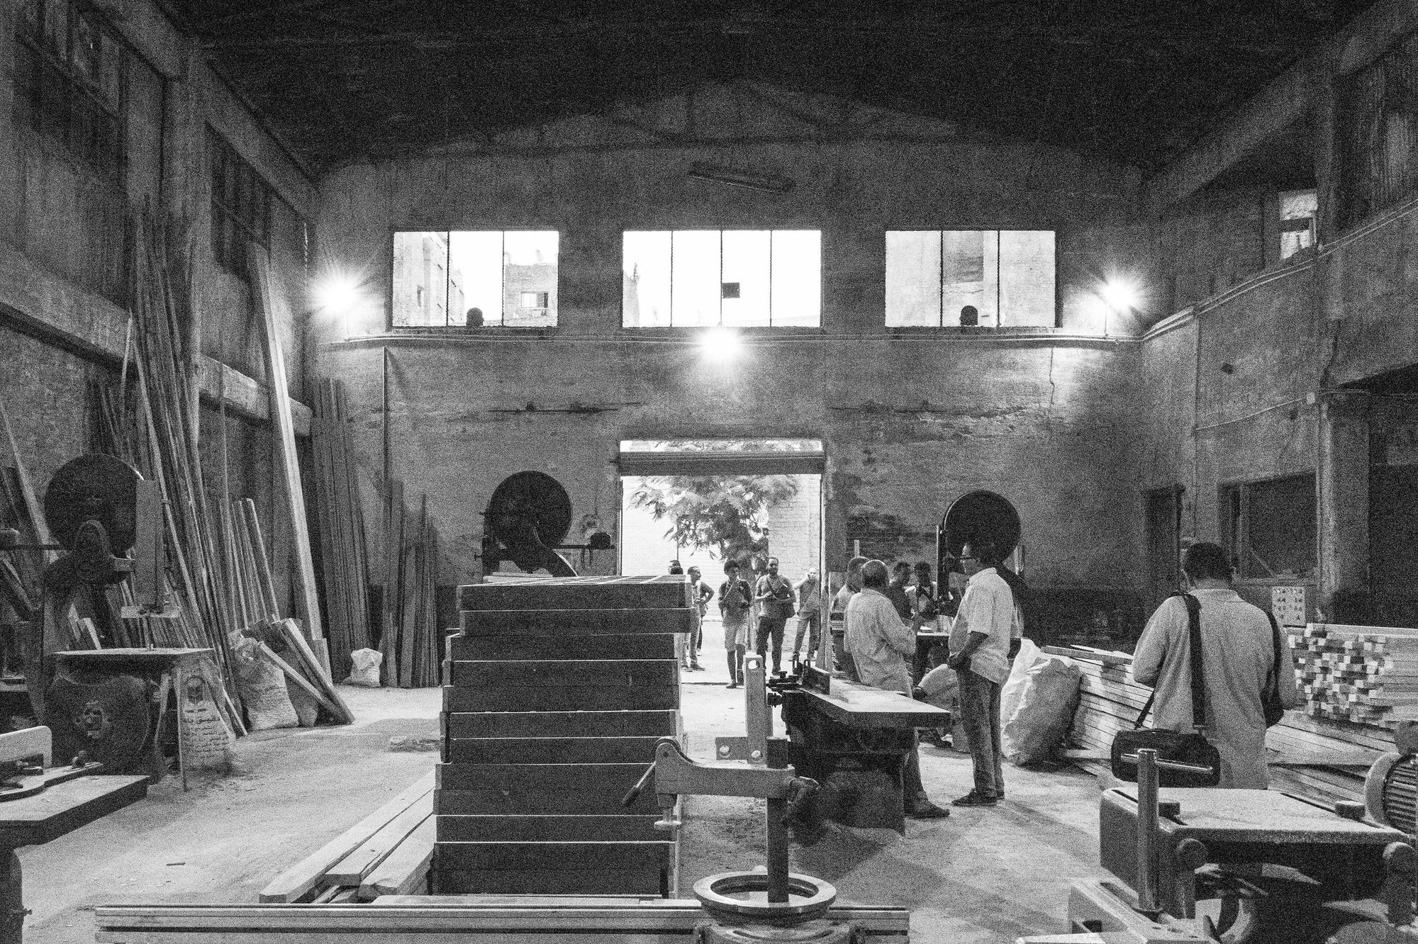
Un atelier de menuiserie, avec de grandes fenêtres, des machines et des personnes au travail. Photo : Yasser.mahmoud, CC BY-SA 4.0, Wikimedia Commons.
Version adaptée dys de la Lesson 1.
Amorce (5 min)
POUR L'ENSEIGNANT
Projeter l'œuvre, en grand, sans donner de titre et sans commentaire préalable. Laisser une minute de silence. Puis donner la consigne suivante, oralement et à l'écrit au tableau.
POUR LES ÉLÈVES
Look at the painting for one minute. Do not write. Then, on your own, say three words in English about what you can see. After that, tell your three words to your partner.
Recueillir quelques mots au tableau, en anglais. Ne pas corriger encore le contenu : noter fidèlement, puis faire ajuster la langue si un mot est en français (atelier devient workshop, établi devient workbench, carton devient cardboard box, fenêtre devient window).
Activité 1. Observe and describe (12 min). Expression orale en continu.
POUR L'ENSEIGNANT
Distinguer clairement, au tableau, deux colonnes : What we can see et What we imagine. Seules les informations visibles ont leur place dans la première colonne. Circuler, aider, demander une phrase complète.
POUR LES ÉLÈVES
Work in pairs. Look at the painting again. Answer these questions in English, in full sentences.
- Where are these people?
- Who can you see: only adults, only young people, or both?
- What objects can you see?
- What is in front of the large windows?
- What are these people doing?
Then share one sentence with the class.
CORRIGÉ
Exemples acceptables. D'autres formulations justes sont possibles.
- They are in a school workshop. / They are at work, in a workshop.
- We can see young people and adults.
- We can see workbenches and cardboard boxes. We can also see large windows.
- Workbenches and cardboard boxes are in front of the large windows.
- They are working. (On n'affirme pas ce qu'ils fabriquent : ce n'est pas un fait visible certain.)
Activité 2. Read and understand (10 min). Compréhension de l'écrit.
POUR L'ENSEIGNANT
Distribuer le texte A2 à toute la classe. Les élèves de bac pro (B1) reçoivent en plus le second paragraphe, ou passent directement au texte B1. Lecture silencieuse, puis les questions. Pas de dictionnaire dès le premier passage : encourager le repérage.
POUR LES ÉLÈVES, TEXTE A2 (ENVIRON 90 MOTS)
A painting of work
Laurent Proux is a contemporary French painter. He paints the world of work. In this painting, we can see young people and adults. They are in a school workshop. They are working. There are workbenches and cardboard boxes. There are large windows. We cannot hear what these people are saying. We can only imagine their words. Look at the painting carefully. What do you think they are making? Who do you think they are?
POUR LES ÉLÈVES, TEXTE B1 (LE TEXTE A2, PLUS CE SECOND PARAGRAPHE, ENVIRON 80 MOTS DE PLUS)
A painting of work
Laurent Proux is a contemporary French painter. He paints the world of work. In this painting, we can see young people and adults. They are in a school workshop. They are working. There are workbenches and cardboard boxes. There are large windows. We cannot hear what these people are saying. We can only imagine their words. Look at the painting carefully. What do you think they are making? Who do you think they are?
Why paint a workshop today? Because work is a big part of our lives, and art can help us look at it with attention. In a school workshop, young people and adults often work side by side. The painting does not tell us the names of these people, and it does not tell us the exact object they are making. That is our task: we look, we describe what is there, and then we hypothesise. We speak as observers, not as inventors of false facts.
POUR LES ÉLÈVES, QUESTIONS (A2 : QUESTIONS 1 À 5. B1 : TOUTES LES QUESTIONS)
Read the text once. Then read it again and answer.
- Is Laurent Proux a painter of the past or a contemporary painter? Write the words from the text.
- What world does he paint?
- Where are the people in the painting?
- Name three objects or elements we can see, according to the text.
- True, false, or the text doesn't say: The painter tells us the exact words of the people in the workshop.
- (B1) What does the text ask us to do first, before we hypothesise?
- (B1) In your own words, why can a painting of a workshop be useful for us?
CORRIGÉ
- He is a contemporary painter. The text says: "Laurent Proux is a contemporary French painter."
- He paints the world of work.
- They are in a school workshop.
- Accept three among: workbenches, cardboard boxes, large windows, young people, adults. (The workshop itself may be accepted as a place, not as an object.)
- False. The text says we cannot hear what they are saying, and that the painting does not tell us their words.
- The text asks us to look and to describe what is there first, and then to hypothesise.
- Accept a just reformulation, for example: Because work is an important part of our lives, and art helps us look at it carefully. / Because it helps us observe people at work and talk about what we see.
Activité 3. Hypothesise (12 min). Expression orale en continu, puis un échange en binôme.
POUR L'ENSEIGNANT
Revenir à l'œuvre. Rappeler la colonne What we imagine. Exiger les formules d'hypothèse. Un élève qui affirme "They are students" est invité à dire "I think they are students" ou "They might be students."
POUR LES ÉLÈVES
Look at the painting. These questions have no single correct answer. Use I think..., Maybe..., They might be...
- Who are these people? Students, tutors, both?
- What are they making?
- What time of day is it? How do the large windows help you decide?
- What would two people in the painting say to each other? Prepare four short lines, in English, and be ready to say them to the class.
CORRIGÉ
Il n'y a pas de réponse unique. Exemples acceptables :
- I think they are students and their tutor. / They might be young apprentices and adults who work with them.
- Maybe they are packing boxes. / I think they are making a product for an order. / They might be preparing materials for a task.
- I think it is daytime, because there are large windows. / Maybe it is the morning, during a workshop class.
- Exemple de mini-dialogue : - A: Can you pass me that box, please? - B: Sure. Here you are. Where do you want it? - A: On the workbench, please. - B: All right. I'll put it there.
Activité 4. Building your vocabulary (8 min).
POUR L'ENSEIGNANT
Faire copier la banque dans le cahier. Faire répéter à voix haute. Un mini-exercice de appariement, puis correction collective au tableau (bouton Afficher / Cacher sur le site).
POUR LES ÉLÈVES
Building your vocabulary
Copy these words into your notebook. Then match each word to its meaning.
- a workshop
- a workbench
- a cardboard box
- a window
- a tutor
- an apprentice
- at the moment
- to hypothesise
Meanings:
a. a person who is learning a job b. a table where people work with their hands or with tools c. a room or building where people make or repair things d. a person who helps and guides you at work or during PFMP e. now, at this time f. a glass opening in a wall that lets light in g. to say what you imagine, when you are not sure h. a container made of thick paper, used to store or carry things
CORRIGÉ
1-c, 2-b, 3-h, 4-f, 5-d, 6-a, 7-e, 8-g.
Point de langue et trace écrite (6 min).
POUR L'ENSEIGNANT
Partir d'une phrase entendue dans la classe, par exemple They are working. Construire le tableau avec les élèves, puis dicter ou faire copier la trace.
POUR LES ÉLÈVES. TRACE POUR LE CAHIER
Present continuous, for a scene
We use the present continuous to say what is happening now, in the painting or in the workshop: subject + am / is / are + verb-ing.
- I am working in the workshop.
- He is checking the box.
- She is standing near the workbench.
- They are working in front of the large windows.
- What are they doing? They are working.
- What is he making? I think he is packing a box.
To hypothesise:
- I think they are students.
- Maybe they are preparing an order.
- They might be apprentices.
Travail à la maison (2 min pour donner la consigne).
POUR LES ÉLÈVES
Homework, Lesson 1
- Complete the sentences with the present continuous of the verb in brackets. a. The young people _______________ in the workshop. (work) b. An adult _______________ near the workbench. (stand) c. "What _______________ they _______________?" "I think they _______________ a box." (do / pack) d. We _______________ at a painting by Laurent Proux. (look)
- Write five sentences about the painting: three facts you can see, and two hypotheses with I think or Maybe.
- Learn the eight words from Building your vocabulary. You will use them again in Lesson 2.
CORRIGÉ
- a. are working b. is standing c. are / doing / are packing d. are looking
- Exemples de faits : There are large windows. There are workbenches and cardboard boxes. Young people and adults are working in a school workshop. Exemples d'hypothèses : I think they are students and a tutor. Maybe they are preparing an order.
- (Mémorisation, pas de corrigé écrit.)
Lesson 2 · 55 minutes · CAP (A2) et bac pro (B1)
Lesson 2. Hello, I work here
Tableau : Laurent Proux
Pour l'enseignant. Saluer, se présenter, rencontrer un collègue et le tuteur.
Durée. 55 minutes.
Activités langagières. compréhension de l'oral, interaction orale.
Objectifs. À la fin de la leçon, l'élève peut : comprendre un court dialogue d'accueil sur un lieu de travail ; saluer, se présenter, présenter un camarade ; employer des formules de politesse simples ; jouer un dialogue avec un collègue, puis avec un tuteur.
Matériel. L'œuvre projetée. Script de compréhension de l'oral (voix de l'enseignant ou enregistrement). Les deux dialogues modèles. Banque de formules.
Langue de la leçon. Good morning, Hello, Hi, Nice to meet you, This is..., I am..., I work in..., I'm a PFMP student, Please, Thank you, Could you...?, See you tomorrow. Présent simple pour l'identité (I'm Samir. I work in the workshop.).
Phonologie. Intonation chaleureuse des salutations. Nice to MEET you. Forme polie Could you (/kʊd juː/).

Une apprentie mécanicienne et son tuteur consultent un manuel technique. Photo : B. A. Cornfeld, Department of Defense (États-Unis), domaine public, Wikimedia Commons.
Version adaptée dys de la Lesson 2.
Amorce (5 min)
POUR L'ENSEIGNANT
Réprojeter l'œuvre. Pointer deux personnes, une jeune personne et un adulte, sans inventer leurs noms comme s'ils étaient officiels : ce sont des noms que la classe leur donne pour le jeu de rôle.
POUR LES ÉLÈVES
Look at the painting. Imagine two people are talking, a young person and an adult. It is the beginning of the day. What do they say to greet each other? With your partner, say two lines.
Recueillir deux ou trois propositions. Annoncer : aujourd'hui, nous apprenons à saluer et à nous présenter au travail.
Activité 1. Listen: a first day in the workshop (12 min). Compréhension de l'oral.
POUR L'ENSEIGNANT
Lire le script deux fois, à un débit posé, sans montrer le texte. Entre les deux écoutes, laisser relire les questions. Une troisième écoute est possible. Après la correction, on peut afficher le script (bouton Afficher / Cacher).
SCRIPT ENSEIGNANT
Tutor: Good morning. Are you the new PFMP student?
Léa: Good morning. Yes, I am. My name is Léa Morel. I'm from the lycée.
Tutor: Nice to meet you, Léa. I'm Mr Baker, your tutor. Welcome to the workshop.
Léa: Nice to meet you too. Thank you.
Tutor: Let me introduce you to Karim. Karim, this is Léa. She is with us for her PFMP.
Karim: Hi, Léa. I'm Karim. I work at this workbench, near the window.
Léa: Hi, Karim. Nice to meet you. What are you doing at the moment?
Karim: I'm preparing these cardboard boxes for an order. I can show you, if you like.
Léa: Yes, please. And where can I leave my bag?
Tutor: You can leave it in the locker, over there. Then come back, and we'll start.
POUR LES ÉLÈVES, QUESTIONS (À DONNER AVANT LA PREMIÈRE ÉCOUTE)
You will hear a conversation in a workshop. Listen twice. Then answer.
- What is the young woman's name?
- Why is she in the workshop?
- What is the tutor's name?
- Who is Karim?
- What is Karim doing at the moment?
- Where can Léa leave her bag?
- True or false: Karim works near the window.
CORRIGÉ
- Léa Morel. (Léa is enough.)
- She is a PFMP student / she is from the lycée, for her PFMP.
- Mr Baker.
- He is a person who works in the workshop / a colleague. He works at a workbench near the window.
- He is preparing cardboard boxes for an order.
- In the locker, over there.
- True.
Activité 2. Building your vocabulary (8 min).
POUR LES ÉLÈVES
Building your vocabulary
Copy these phrases. They help you greet people and introduce yourself at work.
Greetings
- Good morning. / Good afternoon. / Hello. / Hi.
- Nice to meet you. / Nice to meet you too.
- Welcome to the workshop.
Introducing yourself
- I'm Léa Morel. / My name is Léa Morel.
- I'm a PFMP student from the lycée. (PFMP: your work placement.)
- I work in the workshop. / I work at this workbench.
Introducing someone else
- This is Karim. He works here.
- Karim, this is Léa. She is with us for her PFMP.
Polite phrases
- Please. / Yes, please. / Thank you. / Thanks.
- Could you show me, please?
- Where can I leave my bag?
Leaving
- See you tomorrow. / Have a good day. / Goodbye.
Now complete the short dialogue. Use the phrases above.
A: Good morning. _______________ Léa. I'm a _______________ student. B: _______________ meet you, Léa. I'm Mr Baker, your _______________. _______________ to the workshop. A: Nice to meet you _______________. _______________ you.
CORRIGÉ
A: Good morning. I'm Léa. I'm a PFMP student. B: Nice to meet you, Léa. I'm Mr Baker, your tutor. Welcome to the workshop. A: Nice to meet you too. Thank you.
D'autres formulations justes tirées de la banque sont acceptables (My name is Léa).
Activité 3. Model dialogues, then your turn (14 min). Interaction orale.
POUR L'ENSEIGNANT
Faire écouter ou lire le dialogue 1, le faire répéter par paires (d'abord avec le modèle, puis en changeant les noms). Puis le dialogue 2. Ensuite, chaque binôme prépare une variante (métiers : remplacer workshop par site, shop, kitchen selon le cas). Deux binômes passent devant la classe.
POUR LES ÉLÈVES
Dialogue 1. With a colleague
A: Hi, I'm Léa. I'm a new PFMP student. B: Hi Léa, I'm Karim. Nice to meet you. I work at this workbench, near the window. A: Nice to meet you too. What are you doing at the moment? B: I'm preparing these cardboard boxes. Can you pass me that box, please? A: Sure. Here you are. B: Thanks.
Dialogue 2. With the tutor
Student: Good morning, Mr Baker. I'm Samir, the PFMP student from the lycée. Tutor: Good morning, Samir. Welcome. Nice to meet you. Let me show you the workshop. Student: Thank you. What should I do first? Tutor: First, leave your bag in the locker. Then come with me to the workbench. Student: All right. Where can I put my phone? Tutor: You can leave it in the locker too, please.
Your task. In pairs, choose Dialogue 1 or Dialogue 2. First, read it aloud twice (change roles the second time). Then write a short variant with your own names and your own workplace (workshop, site, shop or kitchen). Be ready to act it out.
CORRIGÉ
Pas de corrigé unique pour la variante. Critères de réussite à afficher :
- Un salut et une présentation (nom, rôle).
- Nice to meet you (ou une formule équivalente).
- Une question et une réponse.
- Au moins une formule polie (please, thank you, could you).
- Pour la variante métier, un lieu et une tâche crédibles (exemple vente : I work at the counter. I'm checking an order. Exemple restauration : I work in the kitchen. I'm preparing the starters. Exemple bâtiment : I work on this site. I'm checking the deliveries.).
Activité 4. Meet three people (10 min). Interaction orale.
POUR L'ENSEIGNANT
Faire circuler la classe (ou, si l'espace est étroit, constituer des groupes de quatre qui tournent). Chaque élève rencontre trois camarades. L'enseignant circule, écoute, note deux formules justes à reprendre au tableau, et une formule à améliorer, sans mettre en difficulté l'élève concerné.
POUR LES ÉLÈVES
Walk around the classroom (or work in a group of four). Meet three classmates. For each person, you must:
- Greet them.
- Say your name and your role (I'm a PFMP student / I work in...).
- Ask one question (What are you doing at the moment? / Where do you work? / Who is your tutor?).
- Listen to the answer and say Nice to meet you or Thank you.
You have about two minutes for each meeting. Use English only.
Trace écrite (4 min).
POUR LES ÉLÈVES. TRACE POUR LE CAHIER
At work, first contact
- Good morning. I'm Samir. I'm a PFMP student from the lycée.
- Nice to meet you. I'm Mr Baker, your tutor. Welcome to the workshop.
- This is Karim. He works at this workbench.
- What are you doing at the moment? I'm preparing these boxes.
- Where can I leave my bag? You can leave it in the locker, over there.
- Could you show me, please? Yes, of course.
- Thank you. See you tomorrow.
Travail à la maison (2 min).
POUR LES ÉLÈVES
Homework, Lesson 2
- Put the lines in the correct order to make a dialogue. Write the full dialogue in your notebook. a. Nice to meet you too. Thank you. What should I do first? b. Good morning. I'm Inès, the new PFMP student. c. First, put on your safety shoes. Then I'll show you the workshop. d. Good morning, Inès. Nice to meet you. I'm Ms Clark, your tutor. Welcome.
- Write a short dialogue (6 to 8 lines) between you and a colleague on your first day. Use at least four phrases from Building your vocabulary.
- Learn Dialogue 2. You will need it again later in the sequence.
CORRIGÉ
- Ordre : b, d, a, c. Dialogue complet : - Inès: Good morning. I'm Inès, the new PFMP student. - Tutor: Good morning, Inès. Nice to meet you. I'm Ms Clark, your tutor. Welcome. - Inès: Nice to meet you too. Thank you. What should I do first? - Tutor: First, put on your safety shoes. Then I'll show you the workshop.
- Exemple acceptable : - Hi, I'm Inès. I'm a new PFMP student. - Hi Inès, I'm Paul. Nice to meet you. I work in the workshop. - Nice to meet you too. What are you doing at the moment? - I'm checking an order. Could you pass me that cardboard box, please? - Sure. Here you are. - Thank you.
Lesson 3 · 55 minutes · CAP (A2) et bac pro (B1)
Lesson 3. What are they doing?
Tableau : Laurent Proux
Pour l'enseignant. Décrire une activité en cours, nommer outils et matériaux, rédiger une légende.
Durée. 55 minutes.
Activités langagières. expression orale en continu, expression écrite.
Objectifs. À la fin de la leçon, l'élève peut : décrire ce que font des personnes dans l'atelier, au present continuous ; utiliser un lexique d'outils et de matériaux adapté à son métier ; rédiger une légende d'œuvre en anglais, en séparant les faits visibles et les hypothèses.
Matériel. L'œuvre projetée. Banque Expanding your vocabulary (version commune et onglets métiers). Papier pour la légende, ou le cahier.
Langue de la leçon. present continuous (affirmative, négative, interrogative). Contraste bref avec le présent simple (I work in this workshop. At the moment, I am checking an order.). Lexique des outils.
Phonologie. -ing : working, checking, preparing, standing, making. Ne pas réduire they are au point de le rendre inaudible en A2 ; en B1, on peut faire entendre they're.
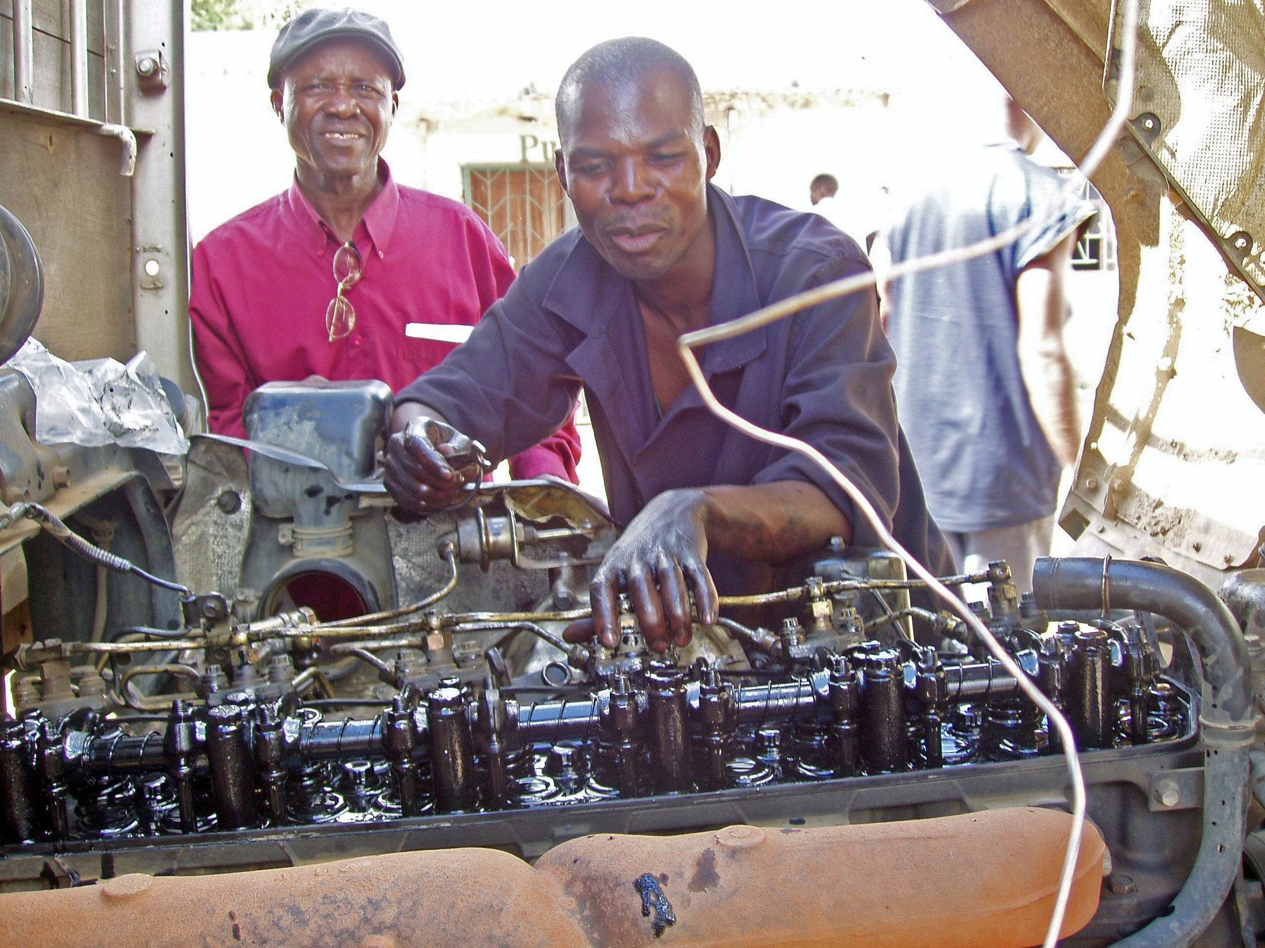
Dans un centre de formation, un élève et un formateur travaillent sur un moteur. Photo : IICD, CC BY 2.0, Wikimedia Commons.
Version adaptée dys de la Lesson 3.
Amorce (6 min)
POUR L'ENSEIGNANT
L'œuvre est au tableau. Pointer successivement plusieurs zones (un établi, un carton, une fenêtre, un groupe de personnes) sans parler. Les élèves proposent une phrase au present continuous.
POUR LES ÉLÈVES
Look at the painting. I will point to a part of the picture. Say one sentence with the present continuous, for example: They are working near the workbenches. Use I think if you are not sure.
Activité 1. Describe the scene (12 min). Expression orale en continu.
POUR LES ÉLÈVES
Prepare a short oral description of the painting (A2: 5 to 6 sentences. B1: 8 to 10 sentences). You will say it to your partner, then one or two students will say it to the class. Use this plan:
- Say the painter's name and what he paints.
- Say where the people are.
- Say who you can see.
- Name the workbenches, the cardboard boxes and the large windows.
- Say what the people are doing, with the present continuous.
- Add one hypothesis, with I think or They might be.
You may use notes (key words only).
CORRIGÉ
Exemple A2 :
This is a painting by Laurent Proux. He is a contemporary French painter of the world of work. We can see young people and adults. They are in a school workshop. There are workbenches and cardboard boxes, in front of large windows. They are working. I think they are preparing an order.
Exemple B1 :
This painting is by Laurent Proux, a contemporary French painter who paints the world of work. In the picture, young people and adults are working in a school workshop. There are workbenches and cardboard boxes in front of large windows. The people are working, and some of them might be talking, but we cannot hear them. I think a tutor is helping a young person at a workbench. They might be packing boxes, or they might be making a product. The large windows let a lot of light into the workshop.
Activité 2. Expanding your vocabulary: tools and materials (12 min).
POUR L'ENSEIGNANT
Toute la classe copie d'abord le cœur commun. Puis chaque élève (ou chaque binôme de métier) copie la liste de son secteur. Mini-exercice : I'm using a... to... Faire dire une phrase par métier, à voix haute.
POUR LES ÉLÈVES
Expanding your vocabulary
Common words, for every workplace
- a tool, a machine, materials, an order, a product, a task
- to check, to prepare, to make, to repair, to measure, to clean, to pack
- a pair of gloves, safety shoes, a locker
- Pass me the..., please. / I'm using a... / This is for...
Maintenance and industry
- a screwdriver, a spanner (or wrench), a pair of pliers, a spare part
- an engine, a machine, a cable, a switch, a leak
- to switch on, to switch off, to check, to replace, to assemble
Building
- a helmet, a drill, a level, a tape measure, a plan, a brick, a load
- a site, scaffolding
- to measure, to cut, to build, to carry, to check
Sales and customer service
- a customer, a counter, a shelf, stock, a receipt, an exchange, a refund
- to serve, to check an order, to pack, to exchange, to recommend
Catering
- a kitchen, a worktop, a tray, a knife, an order, an allergen
- to prepare, to cut, to cook, to serve, to clean, to check hygiene
Exercise. Complete with a word from your list.
- At the moment, I _______________ the engine. (maintenance: check)
- Can you pass me the _______________, please? (building: tape measure or drill)
- The _______________ is waiting at the counter. (sales: customer)
- I'm _______________ the order for table five. (catering: preparing or serving)
- For every workplace: This _______________ is for the delivery. Where can I put it? (cardboard box or order)
CORRIGÉ
- am checking (or I'm checking)
- tape measure / drill / level (tout outil de la liste bâtiment est acceptable si la phrase reste juste)
- customer
- preparing / serving
- cardboard box / order
Puis demander à chaque élève d'écrire deux phrases vraies sur son métier, au present continuous, avec un outil de sa liste. Exemple : At the moment, I am replacing a spare part with a screwdriver.
Activité 3. Write a caption (12 min). Expression écrite.
POUR L'ENSEIGNANT
Rappeler : pas de titre inventé pour l'œuvre. La légende décrit et, en une phrase, peut ouvrir une hypothèse clairement signalée. Circuler, corriger la langue, valoriser la précision.
POUR LES ÉLÈVES
Write a museum caption in English for this painting by Laurent Proux. Do not invent a title.
A2. Write 50 to 60 words. Use this frame: This painting is by Laurent Proux, a contemporary French painter. In the painting, we can see... They are... There are... I think...
B1. Write 80 to 100 words. First describe what is in the painting. Then add a sentence about why this scene is interesting for students in a lycée professionnel. End with one hypothesis.
When you finish, exchange your caption with your partner. Underline one sentence you like. Correct one language detail if you can.
CORRIGÉ
Exemple A2 (environ 55 mots) :
This painting is by Laurent Proux, a contemporary French painter of the world of work. In the painting, we can see young people and adults in a school workshop. They are working. There are workbenches and cardboard boxes in front of large windows. I think they are preparing an order, but we cannot be sure.
Exemple B1 (environ 95 mots) :
This painting is by Laurent Proux, a contemporary French painter of the world of work. It shows young people and adults working in a school workshop. There are workbenches and cardboard boxes in front of large windows. The painting does not tell us what they are making, and it does not give us their words. For students in a lycée professionnel, the scene is close to everyday life: we also work with others, in a workshop, with a tutor. I think a young person is asking an adult for help at a workbench.
Activité 4. A short oral caption (8 min). Expression orale en continu.
POUR LES ÉLÈVES
Using your written caption, say it aloud to your partner, without reading every word. Look at the painting, then at your partner. Your partner listens and asks one question, for example: What do you think they are making? Then change roles.
Trace écrite (incluse dans les 5 minutes finales, avec le travail à la maison).
POUR LES ÉLÈVES. TRACE POUR LE CAHIER
Present continuous and present simple
- Every day, I work in the workshop. (present simple: a habit, a fact)
- At the moment, I am checking the order. (present continuous: now)
- In the painting, they are working in front of the large windows.
- What is she doing? She is measuring a piece.
- They are not talking to us. We can only imagine their words.
A useful frame
- This is a... / I'm using a... to... / Can you pass me the..., please?
Travail à la maison (dans les 5 minutes finales : 5 min = trace + consigne).
POUR L'ENSEIGNANT
Le temps de cette fin de leçon est de 5 minutes (trace et consigne). Le total de la leçon : 6 + 12 + 12 + 12 + 8 + 5 = 55 minutes.
POUR LES ÉLÈVES
Homework, Lesson 3
- Put the verb in the present simple or the present continuous. a. Every morning, Léa _______________ at eight. (arrive) b. Look! She _______________ a cardboard box. (open) c. Karim _______________ in this workshop every day. (work) d. At the moment, the tutor _______________ the task. (explain) e. In the painting, the people _______________ in front of large windows. (work)
- Copy and improve your museum caption. Check facts and hypotheses.
- Learn ten words from Expanding your vocabulary: the common list, plus five words from your trade.
CORRIGÉ
- a. arrives b. is opening c. works d. is explaining e. are working
- (Légende personnelle, à corriger selon le modèle de l'activité 3 : faits visibles exacts, hypothèse signalée, pas de titre inventé.)
Lesson 4 · 55 minutes · CAP (A2) et bac pro (B1)
Lesson 4. Can you show me how?
Tableau : Laurent Proux
Pour l'enseignant. Demander et donner des consignes, comprendre une procédure écrite.
Durée. 55 minutes.
Activités langagières. compréhension de l'écrit, interaction orale.
Objectifs. À la fin de la leçon, l'élève peut : comprendre une procédure professionnelle courte écrite en anglais ; donner une consigne claire à l'impératif ; demander une instruction de façon polie ; enchaîner les étapes avec First, then, next, finally.
Langue de la leçon. Impératif (Put on your gloves. Don't touch the machine.). Demandes : Can you show me how to... ? Could you say that again, please? What do I do first? Enchaînement : First, Then, Next, After that, Finally.
Phonologie. Impératif : attaque nette du verbe (Put, Check, Switch). Don't bien audible. Intonation montante de Can you show me how?
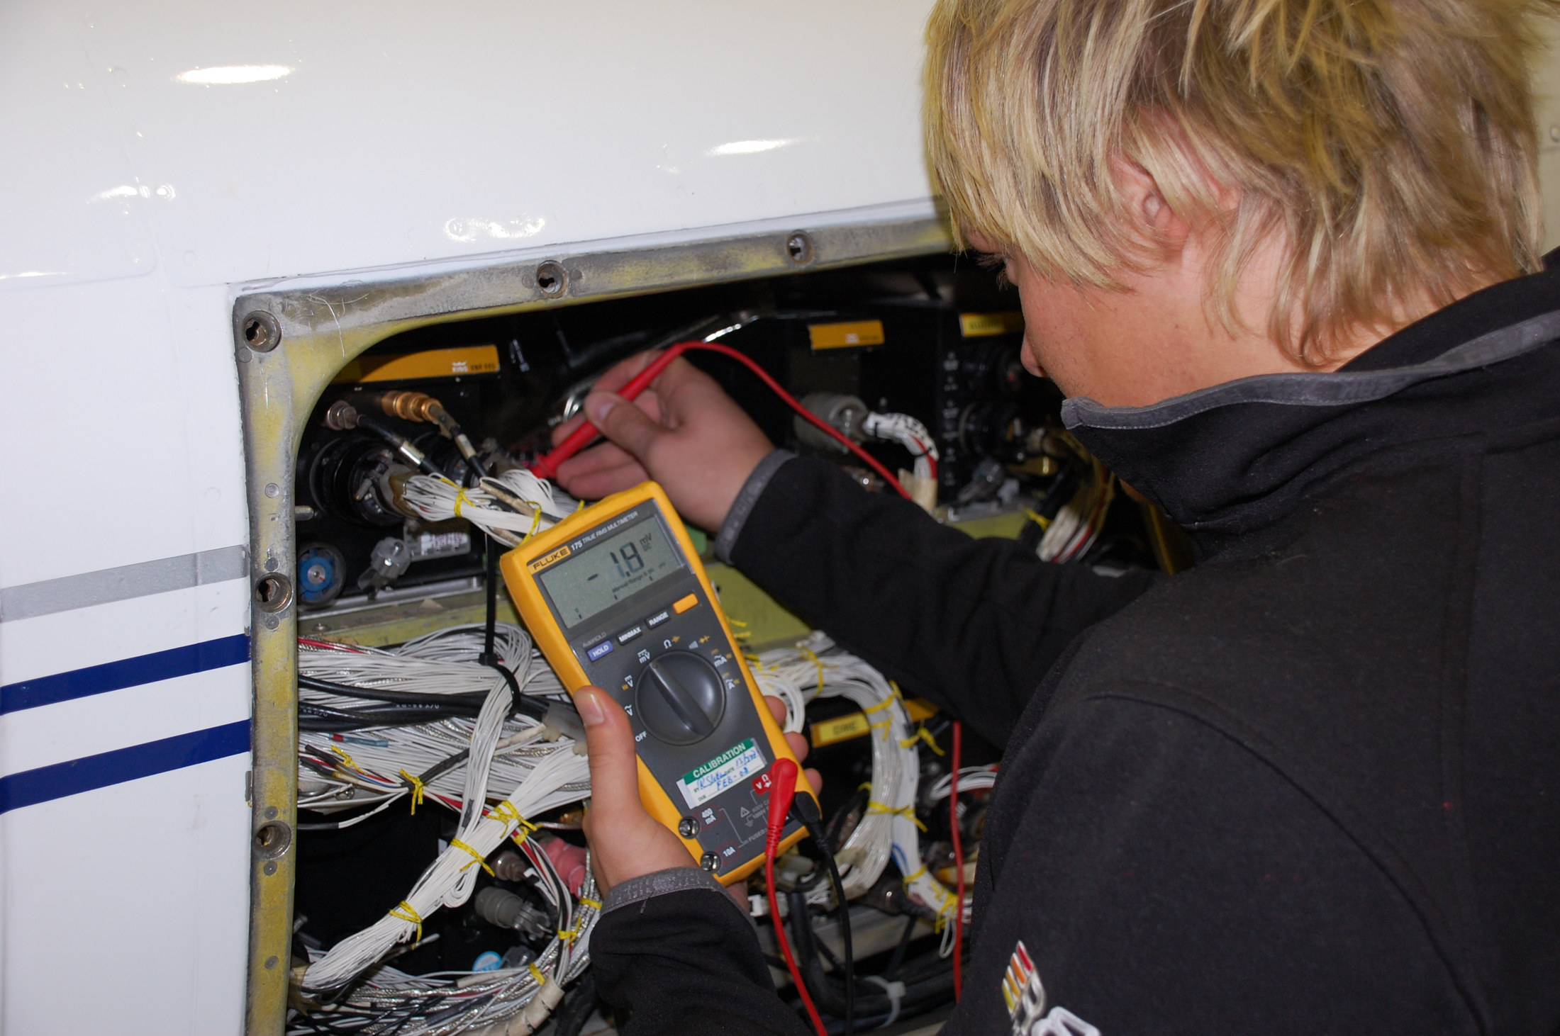
Un élève en formation d'avionique mesure un circuit avec un multimètre. Photo : Bgreiner, CC BY-SA 3.0, Wikimedia Commons.
Version adaptée dys de la Lesson 4.
Amorce (5 min)
POUR L'ENSEIGNANT
Revenir à l'œuvre. Imaginer qu'un tuteur, dans cet atelier, donne une première consigne du jour.
POUR LES ÉLÈVES
Look at the painting. Imagine the tutor is speaking to a young person at a workbench. What is the first instruction of the day? Write one sentence, then tell your partner. Example: Put the cardboard boxes on the workbench.
Activité 1. Read a procedure (14 min). Compréhension de l'écrit.
POUR L'ENSEIGNANT
Texte commun, ancré dans l'atelier. Après le corrigé, montrer comment le même schéma (First... Finally...) se transpose au métier de la classe (variantes courtes sous le texte).
POUR LES ÉLÈVES, TEXTE A2
How to prepare an order in the workshop
Follow these steps carefully.
First, wash your hands and put on your gloves. Then, read the order form. Check the name and the number of boxes. Next, take the right cardboard boxes and put them on the workbench. After that, pack the products and close the boxes. Finally, write the order number on each box and take them to the delivery area.
If you are not sure, ask your tutor. Do not close a box before you check the order.
POUR LES ÉLÈVES, COMPLÉMENT B1 (À AJOUTER SOUS LE TEXTE A2)
How to prepare an order in the workshop
Follow these steps carefully.
First, wash your hands and put on your gloves. Then, read the order form. Check the name and the number of boxes. Next, take the right cardboard boxes and put them on the workbench. After that, pack the products and close the boxes. Finally, write the order number on each box and take them to the delivery area.
If you are not sure, ask your tutor. Do not close a box before you check the order.
Important: if a box is damaged, do not use it. Take a new one and tell your tutor. You should also check that the workbench is clear before you start. You must not leave materials on the floor.
POUR LES ÉLÈVES, QUESTIONS
Read the procedure and answer.
- What do you do first?
- What do you check on the order form?
- Where do you put the cardboard boxes?
- What do you do finally?
- What must you do if you are not sure?
- True or false: You can close the box before you check the order.
- (B1) What do you do if a box is damaged?
- (B1) Find one rule with must not and one piece of advice with should.
CORRIGÉ
- You wash your hands and put on your gloves.
- The name and the number of boxes.
- On the workbench.
- You write the order number on each box and take them to the delivery area.
- You ask your tutor.
- False. The text says: "Do not close a box before you check the order."
- You do not use it. You take a new one and tell your tutor.
- You must not leave materials on the floor. / You should also check that the workbench is clear before you start.
Activité 2. The language of instructions (8 min).
POUR L'ENSEIGNANT
Construire le point de langue à partir du texte lu : relever cinq impératifs, deux interdictions, les mots d'enchaînement.
POUR LES ÉLÈVES. TRACE POUR LE CAHIER (AMORCÉE ICI, COPIÉE PROPREMENT EN FIN DE LEÇON)
Instructions at work
To give an instruction, we often use the imperative:
- Put on your gloves.
- Check the order.
- Switch off the machine.
- Ask your tutor.
To say what not to do:
- Don't touch that.
- Do not close the box before you check.
To ask for an instruction:
- Can you show me how to do this?
- What do I do first?
- Could you say that again, please?
- Is this correct?
To order the steps:
- First, ... Then, ... Next, ... After that, ... Finally, ...
Activité 3. Give and ask for instructions (16 min). Interaction orale.
POUR LES ÉLÈVES
Dialogue 3. A colleague explains a task
A: Can you show me how to prepare this order, please? B: Yes, of course. First, put on your gloves. A: All right. What do I do next? B: Then, read the order form and check the number of boxes. A: Sorry, could you say that again, please? B: Sure. Read the order form. Check the number of boxes. Next, put the boxes on the workbench. A: OK. And finally? B: Finally, write the order number on each box. Don't close a box before you check. A: Thank you. B: You're welcome. If you're not sure, ask me or ask the tutor.
Your task.
- In pairs, read the dialogue aloud twice. Change roles.
- Then write your own version for your trade (6 to 10 lines). You must include: a polite request, at least three steps with First / Then / Finally, and one Don't....
- Act out your dialogue. Your partner may ask Could you say that again, please? You must answer patiently.
CORRIGÉ
Exemples de variantes réussies.
Maintenance :
A: Can you show me how to check the engine, please? B: Yes, of course. First, switch off the machine. A: All right. What do I do next? B: Then, put on your gloves and open this part. Next, check the cable. A: Could you say that again, please? B: Check the cable. If there is a problem, tell me. Finally, close the part. Don't switch on the machine before I come.
Building :
A: Can you show me how to measure this wall, please? B: First, put on your helmet. Then, take the tape measure. Next, measure from this corner. Finally, write the number on the plan. Don't walk under the scaffolding.
Sales :
A: Can you show me how to check this order, please? B: First, welcome the customer. Then, find the order number. Next, check the product on the shelf. Finally, pack it at the counter. Don't close the box before the customer checks.
Catering :
A: Can you show me how to prepare this starter, please? B: First, wash your hands. Then, check the order and the allergens. Next, cut the vegetables on the worktop. Finally, put the dish on the tray. Don't leave the knife on the edge.
Activité 4. Une procédure en quatre étapes, à voix haute (8 min).
POUR LES ÉLÈVES
On your own, write four instructions for a simple task in your workshop (A2: use the imperative only. B1: add one warning with Don't and one polite sentence to a new colleague). Then read your four steps to your partner, without showing the paper. Your partner listens and does the actions with gestures. After that, your partner says the steps back to you.
Trace écrite et travail à la maison (4 min).
POUR L'ENSEIGNANT
La trace de grammaire a été amorcée à l'activité 2. On la fait recopier proprement si ce n'est pas déjà fait.
POUR LES ÉLÈVES
Homework, Lesson 4
- Rewrite these sentences as instructions, with the imperative. a. You need to put on your gloves. b. You need to switch off the machine. c. You must not leave boxes on the floor. d. You need to ask the tutor if you are not sure.
- Complete with First, Then, Next, Finally. __________, wash your hands. __________, put on your gloves. __________, take the boxes to the workbench. __________, pack the order.
- Write a short procedure (five to six lines) for a task in your PFMP workplace. Use the imperative and the sequence words.
CORRIGÉ
- a. Put on your gloves. b. Switch off the machine. c. Don't leave boxes on the floor. / Do not leave boxes on the floor. d. Ask the tutor if you are not sure.
- First, wash your hands. Then, put on your gloves. Next, take the boxes to the workbench. Finally, pack the order. (Then et Next sont interchangeables pour les étapes 2 et 3.)
- Exemple : First, put on your safety shoes and your gloves. Then, read the task on the board. Next, prepare the tools on the workbench. After that, do the task carefully. Finally, clean the workbench. Don't leave tools on the floor. If you are not sure, ask your tutor.
Lesson 5 · 55 minutes · CAP (A2) et bac pro (B1)
Lesson 5. Safety first
Tableau : Laurent Proux
Pour l'enseignant. Comprendre et expliquer une règle de sécurité, employer les modaux.
Durée. 55 minutes.
Activités langagières. compréhension de l'écrit, expression orale en continu.
Objectifs. À la fin de la leçon, l'élève peut : comprendre un avis de sécurité écrit en anglais ; employer must, have to, should, can, can't dans un contexte professionnel ; présenter à l'oral, en continu, une règle de sécurité à un visiteur.
Langue de la leçon. You must wear safety glasses. You have to switch off the machine. You should ask your tutor. You can leave your bag in the locker. You can't go through this area. You mustn't run in the workshop. Nuance : must / have to (obligation), should (conseil), can / can't (permission ou capacité, interdiction pour can't et mustn't).
Phonologie. mustn't (/ˈmʌsnt/), sans faire sonner le premier t de manière lourde, mais en gardant le mot reconnaissable. have to (/hæftə/). Opposition can faible / can't plein.

Sur un chantier, deux ouvriers portent le casque, le gilet de visibilité et des chaussures de sécurité. Photo : M. Mishin, service de presse du maire et du gouvernement de Moscou, CC BY 4.0, Wikimedia Commons.
Version adaptée dys de la Lesson 5.
Amorce (5 min)
POUR L'ENSEIGNANT
L'œuvre au tableau. Question orale, sans encore enseigner les modaux de manière formelle : on recueille des propositions, on les reformule.
POUR LES ÉLÈVES
Look at the painting. This is a school workshop, with workbenches and cardboard boxes. A visitor is coming. What safety rules should these people follow? Say one rule with your partner, in English. You can start with You must... or Don't...
Activité 1. Read a safety notice (12 min). Compréhension de l'écrit.
POUR LES ÉLÈVES, TEXTE A2
Workshop safety rules
Please read these rules carefully. They are for your safety and for the safety of other people.
- You must wear safety shoes in the workshop. You must also wear gloves when you handle materials.
- You have to switch off a machine before you clean it or check it.
- You should ask your tutor if you are not sure about a task.
- You can leave your bag and your phone in the locker. You can't leave them on the workbench.
- You mustn't run in the workshop. You mustn't block the area in front of the windows or the doors.
- If you see a problem, tell your tutor immediately.
Thank you for your attention. Have a safe day.
POUR LES ÉLÈVES, COMPLÉMENT B1
Workshop safety rules
Please read these rules carefully. They are for your safety and for the safety of other people.
- You must wear safety shoes in the workshop. You must also wear gloves when you handle materials.
- You have to switch off a machine before you clean it or check it.
- You should ask your tutor if you are not sure about a task.
- You can leave your bag and your phone in the locker. You can't leave them on the workbench.
- You mustn't run in the workshop. You mustn't block the area in front of the windows or the doors.
- If you see a problem, tell your tutor immediately.
Thank you for your attention. Have a safe day.
These rules apply to everyone: young people, adults, visitors and PFMP students. If a visitor comes in, you should welcome them and explain the basic rules: safety shoes, no running, and no entry into a restricted area. You must not start an explanation near a machine that is on. Walk with the visitor, keep the workbenches clear, and never leave a cardboard box in a passageway.
POUR LES ÉLÈVES, QUESTIONS
- What must you wear in the workshop?
- When do you have to switch off a machine?
- What should you do if you are not sure?
- Where can you leave your bag? Where can't you leave it?
- Find two rules with mustn't.
- True or false: If you see a problem, you can wait until the end of the day to talk about it.
- (B1) Who do these rules apply to?
- (B1) What should you do when a visitor comes in?
CORRIGÉ
- Safety shoes, and gloves when you handle materials.
- Before you clean it or check it.
- You should ask your tutor.
- You can leave it in the locker. You can't leave it on the workbench.
- You mustn't run in the workshop. You mustn't block the area in front of the windows or the doors.
- False. You must tell your tutor immediately.
- To everyone: young people, adults, visitors and PFMP students.
- You should welcome them and explain the basic rules (safety shoes, no running, no entry into a restricted area). You must not start an explanation near a machine that is on.
Activité 2. Must, have to, should, can (12 min).
POUR L'ENSEIGNANT
Tableau à quatre colonnes, rempli avec des exemples tirés du texte. Puis exercice d'application immédiat.
POUR LES ÉLÈVES
Expanding your vocabulary: safety
- safety shoes, safety glasses, gloves, a helmet, a locker
- a rule, a notice, a visitor, a restricted area, a passageway
- to wear, to handle, to switch off, to block, to report a problem
- immediately, carefully, basic rules, Have a safe day.
Grammar in context
- must and have to: it is necessary. You must wear safety shoes. You have to switch off the machine.
- should: it is a good idea. You should ask your tutor.
- can: it is possible or permitted. You can leave your bag in the locker.
- can't and mustn't: it is not permitted. You can't leave your bag on the workbench. You mustn't run.
Exercise. Complete with must, have to, should, can, can't or mustn't. More than one answer is sometimes possible. Be ready to explain your choice.
- You _______________ wear a helmet on the building site.
- You _______________ ask your tutor if you don't understand.
- Visitors _______________ enter this area. It is restricted.
- You _______________ leave your phone in the locker, if you wish.
- You _______________ switch off the machine before you check it. It is necessary.
- You _______________ run near the workbenches.
CORRIGÉ
- must / have to
- should (aussi must ou have to si l'on insiste sur l'obligation ; should est le plus juste au regard du texte)
- can't / mustn't
- can
- must / have to
- mustn't / can't
Activité 3. Explain a safety rule to a visitor (12 min). Expression orale en continu.
POUR LES ÉLÈVES
A visitor is in the workshop (the workshop in the painting, or your own workplace). You speak for about one minute (A2) or about two minutes (B1). Use this plan:
- Greet the visitor and introduce yourself.
- Welcome them to the workshop (or site, shop, kitchen).
- Explain two safety rules, with must / have to and mustn't or can't.
- Give one piece of advice with should.
- Say where they can leave a bag or a coat.
- (B1) Explain why one of these rules is important.
Prepare notes (key words only). Practise with your partner. Then some students will present to the class. The class listens as visitors and asks one question.
CORRIGÉ
Exemple A2 :
Good morning. I'm Samir, a PFMP student. Welcome to the workshop. You must wear safety shoes here. You mustn't run, because there are workbenches and cardboard boxes. You should ask the tutor if you are not sure. You can leave your bag in the locker, over there.
Exemple B1 :
Good morning. My name is Inès, I'm a PFMP student from the lycée. Welcome to our workshop. For your safety, you have to wear safety shoes, and you must wear gloves if you handle materials. You can't leave your bag on the workbench, and you mustn't block the area in front of the windows or the doors. You should stay with me or with the tutor when you walk around. These rules are important because people are working, and a box or a tool on the floor can be dangerous. You can leave your coat in the locker. Have a safe visit.
Trace écrite et travail à la maison (6 min).
POUR LES ÉLÈVES. TRACE POUR LE CAHIER
Safety at work
- You must wear safety shoes. / You have to switch off the machine.
- You should ask your tutor if you are not sure.
- You can leave your bag in the locker.
- You can't leave it on the workbench.
- You mustn't run in the workshop.
- If you see a problem, tell your tutor immediately.
POUR LES ÉLÈVES
Homework, Lesson 5
- Rewrite each idea with must, have to, should, can, can't or mustn't. a. It is necessary to wear gloves. (must) b. It is a good idea to check the order twice. (should) c. It is not permitted to use a damaged box. (mustn't) d. It is permitted to ask a colleague for help. (can) e. It is necessary to tell the tutor about a problem immediately. (have to)
- Write a short safety notice (A2: 6 lines, B1: 10 lines) for your PFMP workplace. Use at least four different modals.
- Prepare your one-minute oral from Activity 3. You will reuse it in the final task.
CORRIGÉ
- a. You must wear gloves. b. You should check the order twice. c. You mustn't use a damaged box. d. You can ask a colleague for help. e. You have to tell the tutor about a problem immediately.
- Exemple (atelier) : You must wear safety shoes and gloves. You have to switch off the machine before you check it. You should keep the workbench clear. You can leave your bag in the locker. You can't leave boxes in the passageway. You mustn't run. If you see a problem, tell your tutor immediately.
Lesson 6 · 55 minutes · CAP (A2) et bac pro (B1)
Lesson 6. There's a problem
Tableau : Laurent Proux
Pour l'enseignant. Signaler un problème, s'excuser, raconter avec le past simple, proposer une solution.
Durée. 55 minutes.
Activités langagières. compréhension de l'oral, expression écrite, interaction orale.
Objectifs. À la fin de la leçon, l'élève peut : comprendre un court oral professionnel où quelqu'un signale un incident ; raconter un problème au past simple ; s'excuser ; proposer une solution, à un tuteur comme à un client ; rédiger une note d'incident courte.
Langue de la leçon. past simple régulier et irrégulier fréquent : arrived, damaged, checked, called, told, had, was, were, went, came, broke, found, left, said, replaced, happened. Formules : There's a problem. I'm sorry about that. I'm afraid... We can replace it. I'll check with my tutor.
Phonologie. Terminaisons du past simple : /t/ (checked, packed), /d/ (arrived, opened), /ɪd/ (wanted, needed, damaged se prononce avec /dʒd/). Faire répéter happened, damaged, replaced, told, said.
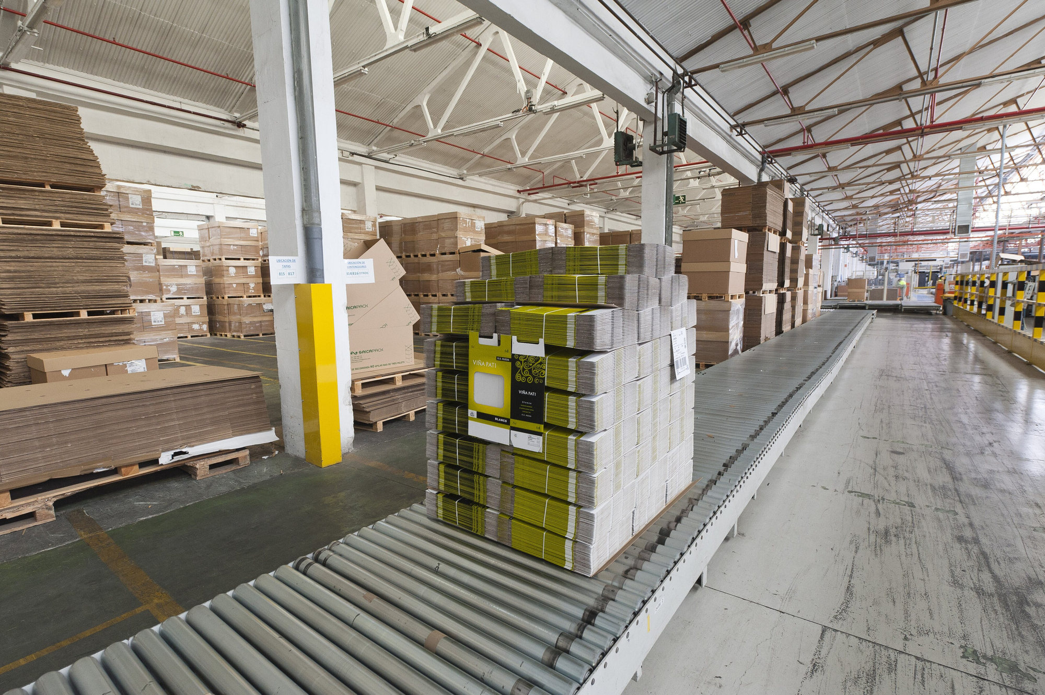
Des cartons palettisés, prêts à être expédiés, dans un entrepôt. Photo : SimónK, CC BY-SA 4.0, Wikimedia Commons.
Version adaptée dys de la Lesson 6.
Amorce (5 min)
POUR L'ENSEIGNANT
Revenir à l'œuvre, cette fois sur les cartons. La consigne ouvre clairement le champ de l'hypothèse.
POUR LES ÉLÈVES
Look at the painting, and look at the cardboard boxes. Imagine there is a problem with an order. What happened? Use the past simple, and start with I think.... Tell your partner in two sentences, for example: I think a box arrived damaged. The customer was not happy.
Activité 1. Listen: a problem in the workshop (14 min). Compréhension de l'oral.
POUR L'ENSEIGNANT
Lire le script deux fois. Laisser relire les questions entre les deux écoutes. Après correction, afficher le script si on le souhaite, puis faire remarquer les verbes au past simple.
SCRIPT ENSEIGNANT
Léa: Excuse me, Mr Baker. I'm afraid there's a problem.
Tutor: What's the matter, Léa?
Léa: This cardboard box arrived this morning, and it's damaged. I opened it and two parts were broken.
Tutor: I see. Did you check the order number?
Léa: Yes, I did. It's order 4821, for Mr Harris. I called him a few minutes ago. He is a customer, and he needs the parts today.
Tutor: All right. Don't worry. We can replace the parts. Did you tell Karim?
Léa: Yes, I told him. He went to the stockroom and he found two new parts.
Tutor: That's good. Please pack them in a new box, and apologise to Mr Harris. Tell him we're sorry, and that we can deliver this afternoon.
Léa: Thank you. I'll do that now.
Tutor: And Léa: next time, tell me immediately, before you call the customer. You did well, but I have to know first.
POUR LES ÉLÈVES, QUESTIONS (A2 : 1 À 6. B1 : TOUTES)
You will hear a conversation between Léa and her tutor, Mr Baker. Listen twice and answer.
- What is the problem?
- When did the box arrive?
- What is the order number?
- Who is Mr Harris?
- What did Karim do?
- What can they do to solve the problem?
- (B1) What did Léa do before she spoke to Mr Baker?
- (B1) What should she do next time, and why?
CORRIGÉ
- A cardboard box is damaged / arrived damaged, and two parts were broken.
- This morning.
- 4821.
- He is a customer. He needs the parts today.
- He went to the stockroom and found two new parts.
- They can replace the parts, pack them in a new box, and deliver this afternoon. They will also apologise to Mr Harris.
- She opened the box, she checked the order number, and she called Mr Harris.
- She should tell the tutor immediately, before she calls the customer, because the tutor has to know first.
Activité 2. Past simple and useful phrases (10 min).
POUR LES ÉLÈVES
Expanding your vocabulary: problems and solutions
- There's a problem. / I'm afraid there's a problem. / What's the matter?
- The box arrived damaged. / Two parts were broken. / The machine stopped. / The order was late. / A customer was unhappy.
- I'm sorry. / I'm sorry about that. / I apologise. / We're sorry for the delay.
- We can replace it. / We can repair it. / We can deliver it this afternoon.
- I'll check with my tutor. / I'll call the customer. / I'll do that now.
Grammar in context: past simple
To report a problem, we say what happened:
- The box arrived damaged. (regular: arrive, arrived)
- I opened it. I checked the number. I called the customer.
- Two parts were broken. Karim went to the stockroom. He found two new parts.
- I told my tutor. He said we could replace them.
Questions and negatives:
- What happened? / What did you do? / Did you check the order? Yes, I did. / No, I didn't.
- I didn't use the damaged box.
Exercise. Put the verbs in the past simple.
- The box _______________ this morning. (arrive)
- I _______________ it and I _______________ a problem. (open / find)
- Two parts _______________ broken. (be)
- Karim _______________ to the stockroom. (go)
- We _______________ the parts and we _______________ to the customer. (replace / apologise)
- _______________ you _______________ the tutor immediately? (tell)
CORRIGÉ
- arrived
- opened / found
- were
- went
- replaced / apologised
- Did / tell
Activité 3. Report, apologise, propose a solution (14 min). Interaction orale.
POUR LES ÉLÈVES
Dialogue 4. With the tutor
Student: Excuse me, Ms Clark. I'm afraid there's a problem. Tutor: What's the matter? Student: I checked the machine this morning and it stopped. I switched it off immediately. Tutor: Did you tell anyone? Student: I told Karim. He came and he looked at it. I think a part is broken. Tutor: All right. You did the right thing. I'll come and see. Don't switch it on. Student: Thank you.
Dialogue 5. With a customer
Customer: Good afternoon. I have a problem with my order. Student: Good afternoon. I'm sorry to hear that. How can I help you? Customer: The box arrived damaged, and two parts were broken. Student: I'm sorry about that. Could you give me the order number, please? Customer: Yes, it's 4821. Student: Thank you. We can replace the parts today, and we can deliver this afternoon. Customer: That's fine. Thank you. Student: You're welcome. I'm sorry again for the problem.
Your task. In pairs, choose one of the two dialogues. Read it twice and change roles. Then invent a new problem from your trade (a late delivery, a wrong dish, a leak, a broken tool, a wrong size). Write 6 to 8 lines: report the problem in the past simple, apologise, and propose a solution. Act it out.
CORRIGÉ
Exemple restauration :
Customer: Good afternoon. I have a problem with my order. Student: I'm sorry to hear that. How can I help you? Customer: I ordered a vegetable dish, but there is an allergen I can't eat. Student: I'm very sorry. I checked the ticket and I made a mistake. We can prepare a new dish for you now, without that ingredient. Customer: Thank you. Student: You're welcome. I'm sorry again.
Exemple bâtiment :
Student: Excuse me, Mr Baker. I'm afraid there's a problem. Tutor: What's the matter? Student: The delivery arrived late this morning, and one box was damaged. I told the site supervisor and I put the box aside. Tutor: Good. We can call the supplier and ask for a new delivery. Don't use the damaged materials.
Activité 4. Write a short incident note (8 min). Expression écrite.
POUR LES ÉLÈVES
Write a short incident note to your tutor, in English.
A2 (60 to 80 words). Use this frame: This morning, there was a problem. The... I... Then I... We can... I'm sorry about...
B1 (90 to 110 words). Write a complete note: what happened, when, what you did, who you told, what solution you propose, and one sentence to show you know what to do next time.
Do not invent a long story. Keep it professional and clear.
CORRIGÉ
Exemple A2 :
This morning, there was a problem. The cardboard box for order 4821 arrived damaged. I opened it and two parts were broken. Then I told my tutor, Mr Baker, and I told Karim. Karim found two new parts in the stockroom. We can pack them in a new box and deliver this afternoon. I'm sorry about the problem.
Exemple B1 :
This morning, a cardboard box for order 4821, for Mr Harris, arrived damaged. I opened it, I checked the number, and I found that two parts were broken. I told Karim, who went to the stockroom and found two new parts. I also called the customer, and then I spoke to my tutor, Mr Baker. We can replace the parts and deliver them this afternoon. I'm sorry about this problem. Next time, I will tell my tutor immediately, before I call the customer.
Trace écrite et travail à la maison (4 min).
POUR LES ÉLÈVES. TRACE POUR LE CAHIER
Reporting a problem
- I'm afraid there's a problem. / What's the matter?
- The box arrived damaged. I checked it. I told my tutor.
- I'm sorry about that. / I apologise.
- We can replace it today. / I'll check with my tutor.
- What happened? What did you do? Did you tell the tutor? Yes, I did.
POUR LES ÉLÈVES
Homework, Lesson 6
- Write the past simple of these verbs: arrive, open, check, tell, go, find, be, have, break, come, say, replace, happen, leave, do.
- Complete the dialogue. Customer: I have a _______________ with my order. You: I'm _______________ to hear that. How can I _______________ you? Customer: The box _______________ damaged. You: I'm sorry about that. We can _______________ it today.
- Write your own incident note (A2: 60 to 80 words, B1: 90 to 110 words) about a problem from your PFMP, real or imagined. Use the past simple, an apology, and a solution.
CORRIGÉ
- arrived, opened, checked, told, went, found, was/were, had, broke, came, said, replaced, happened, left, did
- problem / sorry / help / arrived / replace (or repair, deliver, exchange, according to a just choice)
- (Production personnelle. Le corrigé suit le modèle de l'activité 4 : faits au past simple, excuse, solution, ton professionnel.)
Lesson 7 · 55 minutes · CAP (A2) et bac pro (B1)
Lesson 7. Customers and tutors
Tableau : Laurent Proux
Pour l'enseignant. Parler à un client, parler à son tuteur, rédiger le compte rendu de PFMP, préparer la tâche finale.
Durée. 55 minutes.
Activités langagières. compréhension de l'oral, expression orale en continu, expression écrite.
Objectifs. À la fin de la leçon, l'élève peut : comprendre un échange avec un client ; employer des demandes polies ; expliquer une tâche ou un produit à un client ; rendre compte oralement à un tuteur ; rédiger un court compte rendu de PFMP en anglais, qui sera la partie écrite de la tâche finale.
Langue de la leçon. Formules polies : Could you... ?, Would you mind... ?, I'd like to..., Of course, Please wait a moment, I'll check. Réemploi du past simple pour le bilan. Réemploi de tout le lexique des leçons 1 à 6.
Phonologie. Intonation polie, légèrement montante, sur Could you give me the order number, please? I'd like to (/aɪd laɪk tə/).
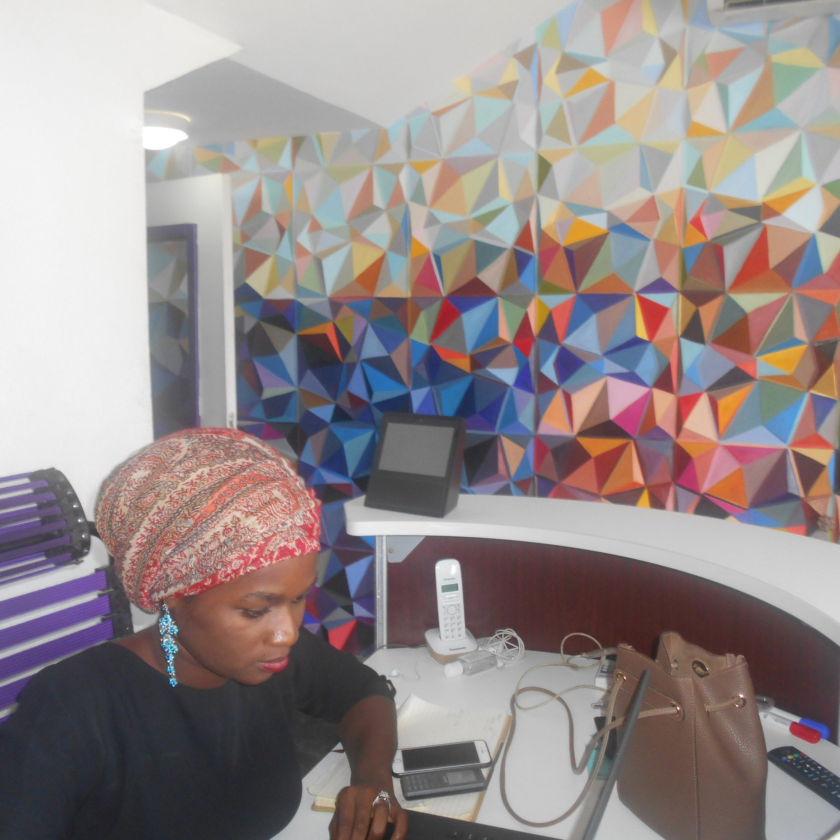
À un poste d'accueil, une professionnelle travaille, un téléphone à portée de main. Photo : Nabeelah Yousuph, CC BY-SA 4.0, Wikimedia Commons.
Version adaptée dys de la Lesson 7.
Amorce (4 min)
POUR L'ENSEIGNANT
L'œuvre au tableau. Faire imaginer l'arrivée d'un visiteur, comme un plan rapproché qui prépare la tâche finale.
POUR LES ÉLÈVES
Look at the painting. A customer comes into this school workshop. A young person walks towards the visitor, in front of the workbenches and the cardboard boxes. What is the first thing the young person says? What is the first question the customer asks? Say two lines with your partner.
Activité 1. Listen: talking to a customer (12 min). Compréhension de l'oral.
SCRIPT ENSEIGNANT
Student: Good afternoon. Welcome to the workshop. How can I help you?
Customer: Good afternoon. I'd like to check my order, please. My name is Mrs Grant.
Student: Of course. Could you give me the order number, please?
Customer: Yes, it's 4702. I need the parts for Friday. Would you mind checking if they are ready?
Student: Not at all. Please wait a moment. I'll check with my tutor. (a short pause)
Student: Thank you for waiting. Your order is ready. We packed it this morning. I can bring the box to the counter now.
Customer: That's great, thank you. Can you also explain how to switch the machine on? I don't want to make a mistake.
Student: Yes, of course. First, you have to check the cable. Then, you can switch it on, here. You mustn't open this part when the machine is on. If you have a problem, you should call us.
Customer: Thank you very much. Have a good day.
Student: You're welcome. Have a good day too.
POUR LES ÉLÈVES, QUESTIONS
Listen twice and answer.
- What does Mrs Grant want?
- What is the order number?
- When does she need the parts?
- Is the order ready?
- When did they pack the box?
- What does the student explain at the end?
- Find two polite phrases used by the student, and one used by the customer.
- (B1) Complete the safety warning the student gives about the machine.
CORRIGÉ
- She wants to check her order. / She'd like to check her order.
- 4702.
- On Friday. / She needs the parts for Friday.
- Yes, it is ready.
- This morning.
- How to switch the machine on. / How to use the machine safely.
- Student (deux parmi) : How can I help you? Could you give me the order number, please? Please wait a moment. I'll check with my tutor. Thank you for waiting. Customer : I'd like to check my order, please. Would you mind checking if they are ready?
- First you have to check the cable. Then you can switch it on. You mustn't open this part when the machine is on. If you have a problem, you should call us.
Activité 2. Polite forms, for a customer and for a tutor (10 min).
POUR LES ÉLÈVES
Building your vocabulary: polite requests and explanations
To a customer
- Good afternoon. Welcome. How can I help you?
- I'd like to... / Could you give me..., please?
- Would you mind waiting a moment? / Please wait a moment. I'll check.
- Thank you for waiting. / I'm sorry about the delay.
- Let me explain. First... Then... You have to... You mustn't...
- You're welcome. Have a good day.
To a tutor
- Excuse me, could I ask you a question?
- Could you show me how to... ?
- This morning I checked... / I finished... / I had a problem with...
- What should I do next?
- Thank you for your help.
Exercise. Make these requests more polite.
- Give me the order number.
- Wait.
- Check this for me.
- Show me the machine.
- I want to see my order.
CORRIGÉ
- Could you give me the order number, please?
- Please wait a moment. / Would you mind waiting a moment?
- Could you check this for me, please? / Would you mind checking this for me?
- Could you show me the machine, please?
- I'd like to see my order, please.
Activité 3. Talk to your tutor about your PFMP (12 min). Expression orale en continu.
POUR LES ÉLÈVES
Your tutor asks you about your work. Speak in continuous English for one minute (A2) or about two minutes (B1). Use this plan:
- Greet your tutor.
- Say where you work and who you work with.
- Say what you do every day (present simple) and what you did this morning or yesterday (past simple).
- Mention one problem and the solution.
- Say what you learned, or what you would like to learn next.
Useful sentences
- I work in... My tutor is...
- Every day, I check... / I prepare... / I help...
- Yesterday, I... This morning, I...
- There was a problem: ... We solved it. We...
- I learned how to... I'd like to learn how to...
Practise with your partner: one person is the student, the other is the tutor and asks two questions. Then change roles.
CORRIGÉ
Exemple A2 :
Good morning, Mr Baker. I work in the workshop, with Karim and the team. Every day, I prepare cardboard boxes and I check orders. This morning, I packed order 4702. There was a problem: one box arrived damaged. We replaced it. I learned how to check an order carefully. I'd like to learn how to talk to customers.
Exemple B1 :
Good morning, Ms Clark. I work on the site, with my tutor and two colleagues. Every day I check deliveries, I prepare materials, and I help with measurements. Yesterday I measured a wall and I wrote the numbers on the plan. There was a problem in the morning: the delivery arrived late, and one box was damaged. I told my tutor, we put the box aside, and we called the supplier. I learned how to report a problem clearly. Next, I'd like to learn how to explain a task to a new colleague, in English too.
Activité 4. Write your PFMP report (12 min). Expression écrite. Partie écrite de la tâche finale.
POUR L'ENSEIGNANT
Cette production est évaluée (grille, activité EE). Les élèves terminent si besoin à la maison, au propre, pour la leçon 8. Rappeler le volume, le plan, et l'interdiction d'écrire un document administratif français : c'est un texte en anglais, à la première personne, professionnel et lisible.
POUR LES ÉLÈVES
Final written task: a short PFMP report in English
Write about your PFMP (a real PFMP, or a realistic one in your trade).
A2: 60 to 80 words. B1: 120 to 150 words.
Use this plan:
- Where you work, and who your tutor is.
- Your main tasks (present simple).
- What you did on one particular day (past simple).
- A problem and the solution.
- What you learned, and what you want to improve.
Write a first version now. Check: verbs, polite tone, clear facts. You will hand in a clean version at Lesson 8 (or at the written evaluation if your teacher organises a separate time).
CORRIGÉ
Exemple A2 (environ 75 mots) :
I work in a workshop at Martin & Co. My tutor is Mr Baker. Every day, I prepare orders, I pack cardboard boxes, and I clean my workbench. Yesterday, I checked order 4702 and I packed it in the morning. There was a problem: one box arrived damaged. I told my tutor, and we replaced the box. I learned how to check an order and how to report a problem. I want to improve my English with customers.
Exemple B1 (environ 140 mots) :
I am doing my PFMP at Martin & Co, in the workshop, and my tutor is Ms Clark. Every day I prepare orders, I check parts, I pack cardboard boxes, and I help colleagues at the workbench. I also welcome visitors when the tutor asks me to. Last Tuesday, I prepared four orders in the morning and I helped Karim with a delivery in the afternoon. There was a problem with order 4821: the box arrived damaged, and two parts were broken. I checked the number, I told my tutor, and we replaced the parts. We delivered the new box in the afternoon, and I apologised to the customer. I learned how to report a problem clearly and how to speak politely to a customer. I want to improve two things: my technical vocabulary, and my confidence when I explain a safety rule in English.
Préparer la tâche finale, critères de réussite (5 min).
POUR L'ENSEIGNANT
Projeter les critères (les mêmes que la grille orale). Distribuer le plan de la tâche finale (section 6). Rassurer : toute la langue a déjà été travaillée.
POUR LES ÉLÈVES
Next lesson is the final task: Welcome to the workshop.
You will welcome a visitor, in pairs. You will:
- greet and introduce yourself,
- say what is happening in the workshop,
- explain a task,
- give a safety rule,
- report a problem and a solution,
- answer the visitor's questions.
You may bring key-word notes. A2 students may keep a word bank. Learn your useful phrases tonight. Bring your PFMP report, clean and complete.
Trace pour le cahier.
Les formules polies de l'activité 2, plus le plan du compte rendu.
POUR LES ÉLÈVES
Homework, Lesson 7
- Finish a clean version of your PFMP report.
- Make these sentences polite. a. I want to see the manager. b. Give me a new box. c. Wait here.
- Prepare key-word notes (not a full text) for the final oral task, following the six-point plan.
CORRIGÉ
- (Production personnelle, selon les modèles A2 et B1 ci-dessus.)
- a. I'd like to see the manager, please. b. Could you give me a new box, please? c. Would you mind waiting here? / Please wait here a moment.
- (Notes personnelles. Vérifier que les six points sont présents, sous forme de mots-clés seulement.)
Lesson 8 · 55 minutes · CAP (A2) et bac pro (B1)
Lesson 8. Welcome to the workshop
Tableau : Laurent Proux
Pour l'enseignant. Tâche finale, situation professionnelle complète, évaluation.
Durée. 55 minutes.
Activités langagières. compréhension de l'écrit, compréhension de l'oral, expression orale en continu, interaction orale. L'expression écrite a été engagée à la leçon 7 et est recueillie aujourd'hui (ou dans un temps d'évaluation séparé).
Objectifs. Réaliser la tâche finale dans des conditions proches d'un CCF. Mobiliser toute la langue de la séquence. Accueillir un visiteur de manière réaliste, compréhensible et polie. Permettre une évaluation par les cinq activités langagières, à l'aide de la grille (section 8).
Matériel. L'œuvre de Laurent Proux, projetée, comme décor. Courriel du visiteur (CE). Message oral du tuteur (CO). Grille d'évaluation. Notes des élèves (mots-clés). Comptes rendus de PFMP à remettre. Salle organisée pour que les binômes puissent se préparer, puis passer.
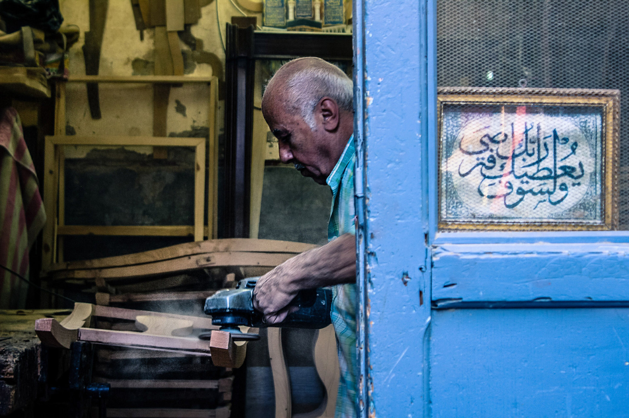
Un menuisier au travail, sur le seuil de son atelier. Photo : RanaHafez, CC BY-SA 4.0, Wikimedia Commons.
Version adaptée dys de la Lesson 8.
Activité 1. Read the visitor's email (10 min). Compréhension de l'écrit, évaluée.
POUR L'ENSEIGNANT
Distribuer le courriel. Temps limité, silencieux. Ramasser ou évaluer sur la fiche. Les informations comprises serviront à l'oral.
POUR LES ÉLÈVES, TEXTE A2
From: Alex Morgan
To: the workshop team
Subject: Visit on Friday morning
Dear team,
I am coming to your workshop on Friday morning, at ten. I am a customer from Greenfield Parts. I would like to see my order (number 4702) and to understand how you pack the boxes. I also need one safety rule, because this is my first visit.
Please meet me at the entrance. I will have a bag with me.
Thank you very much.
Kind regards, Alex Morgan
POUR LES ÉLÈVES, COMPLÉMENT B1 (UN SECOND PARAGRAPHE, À LA PLACE OU EN PLUS DE LA DERNIÈRE LIGNE A2)
From: Alex Morgan
To: the workshop team
Subject: Visit on Friday morning
Dear team,
I am coming to your workshop on Friday morning, at ten. I am a customer from Greenfield Parts. I would like to see my order (number 4702) and to understand how you pack the boxes. I also need one safety rule, because this is my first visit.
Please meet me at the entrance. I will have a bag with me.
Thank you very much.
Kind regards, Alex Morgan
I would also like a short explanation of a problem you had recently, and of the solution you found. If the order is not ready, please tell me what happened and what you can do. I may ask a few questions about your PFMP and your tasks. I look forward to meeting you.
Kind regards, Alex Morgan
POUR LES ÉLÈVES, QUESTIONS (ÉVALUÉES)
- Who is writing, and from which company?
- When is the visit?
- What is the order number?
- What two things would Alex like to see or understand?
- Why does Alex need a safety rule?
- Where should you meet Alex? What will Alex have?
- (B1) What else would Alex like you to explain?
- (B1) What should you do if the order is not ready?
CORRIGÉ
- Alex Morgan, from Greenfield Parts. (Alex is a customer.)
- On Friday morning, at ten.
- 4702.
- The order, and how you pack the boxes.
- Because this is Alex's first visit.
- At the entrance. Alex will have a bag.
- A short explanation of a recent problem and the solution. Alex may also ask about the PFMP and the tasks.
- Tell Alex what happened and what you can do.
Activité 2. Listen to the tutor's message (8 min). Compréhension de l'oral, évaluée.
SCRIPT ENSEIGNANT
Hello, this is Mr Baker, your tutor. I have a short message about Friday's visit. Alex Morgan, from Greenfield Parts, is coming at ten. Please be at the entrance on time. The order 4702 is ready: we packed it yesterday afternoon. There was a problem last week with another box, number 4821: it arrived damaged, and we replaced the parts the same day. You can tell Alex about that, and you can explain our safety rules. Remember: visitors must wear safety shoes, and they can't leave bags on the workbenches. They can leave them in the locker. Good luck. See you on Friday.
POUR LES ÉLÈVES, QUESTIONS (ÉVALUÉES)
Listen twice. You may take notes.
- Who is speaking?
- Is order 4702 ready? When did they pack it?
- What was the problem last week? What was the order number?
- What did they do about that problem?
- Give two safety points from the message, about shoes and bags.
CORRIGÉ
- Mr Baker, the tutor.
- Yes. They packed it yesterday afternoon.
- A box arrived damaged, order 4821.
- They replaced the parts the same day.
- Visitors must wear safety shoes. They can't leave bags on the workbenches. They can leave them in the locker.
Activité 3. Prepare (8 min).
POUR LES ÉLÈVES
Prepare your welcome, in pairs. One of you is the student at work, the other is Alex Morgan, the visitor. You will then change roles, if time allows, or on the teacher's decision.
Use:
- the email,
- the tutor's message,
- your notes,
- the painting as the place: you are in this workshop, with workbenches, cardboard boxes and large windows.
Your plan (you must cover all six points)
- Greet Alex, introduce yourself, welcome Alex to the workshop.
- Say what people are doing in the workshop now.
- Explain how you pack the boxes, or another task from your trade (First, Then, Finally).
- Give at least one safety rule (must / can't). Say where Alex can leave the bag.
- Report the problem with order 4821 and the solution (past simple).
- Answer Alex's questions. If you don't understand, say Could you say that again, please?
A2: speak for about four minutes, together. You may use a word bank. B1: speak for five to six minutes. Be ready for an unexpected question.
Activité 4. The oral final task (22 min). Expression orale en continu et interaction orale, évaluées.
POUR L'ENSEIGNANT
Organiser les passages. Pendant qu'un binôme passe, les autres relisent leurs notes sans parler fort, ou écoutent si la salle le permet, dans une attitude professionnelle. L'enseignant évalue avec la grille. Poser, surtout en B1, une question imprévue : Who is your tutor? What time do you start? What did you do yesterday? What happens if there is a new problem? Can I take a photo? Can I go over there? Recueillir les comptes rendus écrits. Si le nombre d'élèves ne permet pas à tous de passer dans les 22 minutes, prévoir un second temps d'oral (une demi-leçon ultérieure) plutôt que d'abréger trop les passages. Ne pas sacrifier les critères.
POUR LES ÉLÈVES
It is Friday morning, at ten. You are in the workshop. Alex Morgan is at the entrance. When it is your turn, perform the welcome. Be polite, clear and professional. Look at the visitor, not only at your notes. If you forget a word, explain it in another way. Good luck.
CORRIGÉ
Exemple de passage réussi, niveau A2 (extrait) :
Student: Good morning. I'm Samir, a PFMP student. Welcome to the workshop. Alex: Good morning. I'm Alex Morgan, from Greenfield Parts. Student: Nice to meet you. Please, you must wear safety shoes here. You can leave your bag in the locker, over there. You can't leave it on the workbench. Alex: Thank you. I'd like to see order 4702. Student: Yes, it is ready. We packed it yesterday afternoon. At the moment, people are working at the workbenches. They are preparing cardboard boxes. First, we read the order. Then, we pack the products. Finally, we write the number on the box. Alex: What happened last week? Student: Last week, box 4821 arrived damaged. We replaced the parts the same day. I'm sorry about that problem. We can check your order now. Alex: Thank you.
Exemple de relance B1, si l'élève a déjà couvert le plan :
Alex: What would you do if a box arrived damaged today? Student: I would tell my tutor immediately. I wouldn't call you before I told the tutor. Then we would replace the parts and we would apologise.
Activité 5. Brief feedback and self-assessment (7 min).
POUR LES ÉLÈVES
Self-assessment. Tick what you could do today.
- I greeted the visitor and I introduced myself.
- I used the present continuous to say what was happening.
- I explained a task with clear steps.
- I gave a safety rule with must, have to, should or can't.
- I reported a problem in the past simple, and I proposed a solution.
- I answered questions and I was polite.
- I used notes, not a full written text.
Write one thing you did well, and one thing you want to improve. Hand in your PFMP report if you have not already done so.
POUR L'ENSEIGNANT
Un retour collectif bref, positif et précis : deux réussites de la classe, un point à retravailler dans une leçon ultérieure (par exemple une formules polie, ou un past simple irrégulier). Les notes individuelles se donnent avec la grille, pas à la volée devant tout le monde.
Travail à la maison, après la tâche finale.
POUR LES ÉLÈVES
Homework, Lesson 8
- Look at your self-assessment. Rewrite, in 6 to 8 lines, the moment of the oral that you want to improve. Write a better version, in dialogue form.
- (Optional, B1) Write a short thank-you email to Alex Morgan (60 to 80 words): thank the visitor, confirm the order is ready, and remind one safety point for a next visit.
CORRIGÉ
- (Production personnelle. Attendu : un dialogue clair, poli, grammaticalement plus juste que le passage faible, qui reprend un des six points du plan.)
- Exemple : Dear Alex Morgan, Thank you for your visit on Friday morning. It was a pleasure to welcome you to the workshop. I am happy to confirm that order 4702 was ready, as we packed it on Thursday afternoon. For your next visit, please remember that you must wear safety shoes in the workshop, and that you can leave your bag in the locker. Kind regards, Samir Benali PFMP student
Évaluation · CCF
Grille d'évaluation, utilisable en CCF
Page imprimable. Le document existe aussi en pdf, docx et odt.
POUR L'ENSEIGNANT
Cette grille porte sur les cinq activités langagières. Elle peut servir pour la situation de la leçon 8 (CE, CO, EOC, IO) et pour le compte rendu de PFMP (EE) rédigé à la leçon 7. Chaque activité est notée sur 4, pour un total sur 20. Les descripteurs existent en deux colonnes, CAP (A2) et baccalauréat professionnel (B1). On évalue selon le niveau visé de la classe, sans demander du B1 à un élève de CAP.
Échelle pour chaque activité :
- 4, très bonne maîtrise : l'élève satisfait pleinement au descripteur, avec aisance.
- 3, maîtrise satisfaisante : l'élève satisfait au descripteur, avec quelques imperfections qui ne gênent pas la communication.
- 2, maîtrise partielle : l'élève ne satisfait que partiellement au descripteur ; la communication passe par moments, avec des aides ou des lacunes.
- 1, maîtrise insuffisante : l'élève ne satisfait pas au descripteur ; la communication est très limitée ou hors sujet.
- 0 : absence de production, ou production entièrement hors de la tâche.
On n'utilise pas de demi-points si l'on veut un barème simple et défendable. Un commentaire qualitatif complète toujours la note. L'évaluation porte sur la communication réussie, pas sur l'absence totale d'erreurs. Une erreur de langue qui n'empêche pas de comprendre ne fait pas à elle seule baisser la note d'un cran.
Descripteurs
POUR L'ENSEIGNANT
Compréhension de l'écrit (courriel du visiteur, leçon 8)
- A2 (CAP). L'élève repère les informations essentielles d'un courriel professionnel simple : auteur, objet de la visite, horaire, numéro de commande, demandes principales. Les réponses sont justes dans l'ensemble, même si une information secondaire manque.
- B1 (bac pro). L'élève comprend l'ensemble du courriel, y compris les demandes plus précises (problème à expliquer, hypothèse d'une commande non prête, questions possibles sur la PFMP). Il sélectionne les informations utiles pour préparer sa prise de parole.
Compréhension de l'oral (message du tuteur, leçon 8)
- A2 (CAP). Après deux écoutes d'un message court et clairement articulé, l'élève relève l'identité du locuteur, l'état de la commande, le problème évoqué et au moins une règle de sécurité.
- B1 (bac pro). L'élève comprend le message dans son ensemble, y compris la chronologie (commande prête, incident de la semaine précédente, solution, consignes aux visiteurs) et peut s'en servir sans confusion entre les deux commandes (4702 et 4821).
Expression écrite (compte rendu de PFMP, leçon 7)
- A2 (CAP). L'élève rédige 60 à 80 mots, lisibles, à la première personne, en suivant le plan demandé (lieu, tuteur, tâches, un événement passé, un problème et une solution, un apprentissage). Le present simple et le past simple sont utilisés de manière compréhensible, même avec des erreurs. Le lexique professionnel de base est présent.
- B1 (bac pro). L'élève rédige 120 à 150 mots, organisés, professionnels, avec une chronologie claire et un lexique plus précis. Il relie les faits (problème et solution, ce qu'il a appris). Les erreurs n'empêchent pas la lecture fluide. Le ton convient à un compte rendu destiné à un tuteur ou à un enseignant.
Expression orale en continu (accueil du visiteur, leçon 8)
- A2 (CAP). L'élève produit un énoncé suivi d'environ une à deux minutes, à partir du plan : présentation, description de l'atelier (present continuous), une tâche en étapes, une règle de sécurité, un problème au past simple. L'énoncé est compréhensible, même lent, même aidé par des notes et une banque de mots. La prononciation ne gêne pas la compréhension d'ensemble.
- B1 (bac pro). L'élève produit un énoncé organisé de deux minutes environ, plus autonome, avec des enchaînements (First, then, finally, last week, so). Il explique, il ne se contente pas de lister. Le lexique et les formes travaillés dans la séquence sont réemployés avec une réelle aisance. Les notes restent des mots-clés.
Interaction orale (échange avec le visiteur, leçon 8)
- A2 (CAP). L'élève salue, répond à des questions simples, demande de répéter si besoin (Could you say that again, please?), reste poli. Il peut s'appuyer sur des formules apprises. L'échange avance, même avec des pauses.
- B1 (bac pro). L'élève entretient l'échange, réagit à une question imprévue, clarifie, propose une solution, garde un registre poli tout au long. Il ne se contente pas de répondre par oui ou non. Il peut faire répéter ou reformuler sans bloquer la conversation.
Fiche individuelle (à copier ou à mettre en page sur le site, imprimable)
Séquence : S'exprimer en anglais sur le lieu de travail.
Élève : ........................................ Classe : .............. Date : ..............
Niveau visé : A2 (CAP) / B1 (bac pro). Entourer.
Option de métier : maintenance / industriel / bâtiment / vente et accueil / restauration. Entourer.
Activité langagière | Support | Note /4 | Commentaire
Compréhension de l'écrit | Courriel d'Alex Morgan
Compréhension de l'oral | Message de M. Baker
Expression écrite | Compte rendu de PFMP
Expression orale en continu | Accueil du visiteur
Interaction orale | Questions du visiteur
Total |  | /20

Réussites observées :
POUR L'ENSEIGNANT
Signature de l'enseignant :
Repères de passation, pour un usage CCF
- Communiquer les critères aux élèves dès la leçon 7, en langue simple, avant la passation, pas après.
- Conserver les copies d'écrit, les questionnaires de CE et de CO, et une annotation orale datée.
- En binôme, évaluer chaque élève : celui qui joue le visiteur est aussi évalué sur l'interaction s'il pose des questions en anglais et relance, ou l'on fait jouer chaque élève dans le rôle d'accueil.
- Accorder le temps supplémentaire et les aménagements prévus pour les élèves bénéficiant d'un projet personnalisé, y compris la banque de mots en A2 et, le cas échéant, une troisième écoute.
- La tâche est la même pour tous. Le niveau d'exigence suit le descripteur A2 ou B1, et la version adaptée dys ne change pas l'objet de la tâche, seulement l'étayage.
Prolongements
Pistes autour de l'œuvre de Laurent Proux
Tableau : Laurent Proux
POUR L'ENSEIGNANT
Ces pistes peuvent s'insérer dans une leçon (en remplacement d'une activité déjà réussie, ou en prolongement de 10 à 15 minutes), devenir un projet court, ou nourrir un club anglais, une exposition de classe, ou un échange avec l'enseignement artistique et culturel. Elles restent des activités de langue. On ne fait pas inventer un titre à l'œuvre. On ne présente comme des faits que ce qui est visible : de jeunes personnes et des adultes, un atelier scolaire, des cartons, des établis, de grandes fenêtres.
Piste 1. Le lexique de la description d'une œuvre
Activités langagières : expression orale en continu, expression écrite.
POUR LES ÉLÈVES
Building your vocabulary: describing a painting
- In the foreground, in the background, in the middle.
- On the left, on the right, at the top, at the bottom.
- In front of the large windows, on the workbenches, next to the cardboard boxes.
- We can see..., There is..., There are..., They are...
- The light comes through the large windows.
Task. Write six sentences about the painting, using at least four of these phrases. Then give a one-minute oral description, as if you were standing in front of the work with a visitor. Do not invent a title. Do not present a hypothesis as a fact.
Cette piste consolide la leçon 1 et la leçon 3. Elle prépare aussi la piste 6 (guide de musée).
Piste 2. Comparer avec une autre peinture du travail
Activités langagières : compréhension de l'écrit (une courte notice), expression orale en continu, interaction orale.
POUR L'ENSEIGNANT
Choisir une œuvre dont le titre et l'attribution sont sûrs et qui n'a pas encore servi sur les autres supports, par exemple une scène industrielle de L. S. Lowry, peintre anglais du monde du travail au XXᵉ siècle. Projeter les deux images. Rappeler que l'œuvre de Laurent Proux n'est pas titrée dans cette séquence.
POUR LES ÉLÈVES
Look at the two paintings. Complete the table, then talk with your partner.
- What can you see in each painting? (people, place, objects)
- Is the scene from today or from the past? How do you know?
- What is similar? What is different?
- In which painting would you like to work, and why?
- What would the people in each painting say to each other? Write four lines for each work.
Use: In both paintings..., In Proux's painting..., In the other painting..., I think..., They might be...
CORRIGÉ
Cette comparaison ouvre vers le monde anglophone si l'on choisit Lowry : usines, villes industrielles, ouvriers, un regard anglais sur le travail.
Piste 3. Imaginer le dialogue dans la scène
Activités langagières : expression écrite, interaction orale.
Activité déjà amorcée aux leçons 1 et 2, à pousser plus loin.
POUR LES ÉLÈVES
Choose two people in the painting, a young person and an adult. Write a dialogue of 10 to 12 lines. You must include:
- a greeting,
- a question about the task (What are you doing? / Can you show me how...?),
- an instruction,
- a safety remark,
- a polite phrase.
Then act out the dialogue, standing as if you were in the painting, in front of a workbench. The class listens and identifies the five required elements.
Piste 4. Le jeu de rôle en arrêt sur image
Activités langagières : interaction orale, expression orale en continu.
POUR L'ENSEIGNANT
Faire composer un groupe de quatre à six élèves. Ils prennent une attitude de travail, comme dans l'œuvre (sans chercher à « copier » un geste que l'on n'aurait pas vraiment vu : il s'agit d'être dans un atelier, autour d'établis et de cartons, devant des fenêtres). Au signal Freeze, ils s'immobilisent. Au signal Action, ils prennent la parole en anglais pendant une trentaine de secondes, puis Freeze à nouveau. Trois tours. Après le troisième tour, un élève hors du groupe joue le guide et décrit ce qu'il a entendu.
POUR LES ÉLÈVES
You are people in the workshop. When I say Freeze, you stop and you do not speak. When I say Action, you come to life for about thirty seconds and you speak English: greet, give an instruction, ask for a tool, mention a safety rule, or report a small problem. When I say Freeze again, you stop at once. After three turns, sit down. One listener will tell the class what you said.
Ne pas utiliser de supports visuels lourds ni d'écritaux : le corps, la voix, et l'œuvre projetée suffisent.
Piste 5. Rédiger une légende, puis une étiquette de musée
Activités langagières : expression écrite, compréhension de l'écrit (relecture critique entre pairs).
POUR L'ENSEIGNANT
La leçon 3 fait déjà écrire une légende. Cette piste la prolonge vers un objet exposable (carnet, mur de classe, page du site de la classe).
POUR LES ÉLÈVES
Write a museum label in two parts, in English. Still no invented title.
Part A, facts (40 to 50 words): the painter (Laurent Proux, contemporary French painter of the world of work), what we can see (young people and adults, a school workshop, workbenches, cardboard boxes, large windows), what the people are doing (they are working).
Part B, invitation to the visitor (30 to 40 words): one question for the visitor, and one hypothesis clearly presented as a hypothesis.
Exchange with a partner. Your partner circles any sentence that presents an imagination as a fact. Write a second, cleaner version.
Piste 6. Un court oral de « museum guide »
Activités langagières : expression orale en continu, puis interaction (questions du « public »).
POUR LES ÉLÈVES
You are a museum guide. The class is a group of visitors. You have one minute (A2) or two minutes (B1). Look at the painting, not at a full text.
Say:
- Welcome the group.
- Give the painter's name and say he is a contemporary French painter of the world of work.
- Describe what we can see, with at least two position words (in front of, on the left, through the windows...).
- Say what the people are doing, in the present continuous.
- Ask the visitors one question, for example: What do you think they are making?
- Thank the group.
Visitors must ask at least one question. The guide answers in English, using I think if the answer is a hypothesis.
CORRIGÉ
Good morning, everyone, and welcome. We are looking at a painting by Laurent Proux, a contemporary French painter of the world of work. In the painting, we can see young people and adults in a school workshop. In front of the large windows, there are workbenches and cardboard boxes. The people are working. What do you think they are making? Thank you for your attention.
Cette piste est un excellent réemploi avant la tâche finale, car elle entraîne l'aisance face à un groupe, sans être encore la situation d'accueil professionnel.
Piste 7. Ce que pensent les personnages
Activités langagières : expression écrite, expression orale en continu.
POUR LES ÉLÈVES
Choose one person in the painting, a young person or an adult. Write a thought of 4 to 6 lines, in the first person, in English. Then read it aloud, as if you were that person, standing in the workshop. You may include: what you are doing, what you did this morning, a problem, a hope for the PFMP, a question you want to ask the tutor. Keep it realistic.
Piste 8. De l'œuvre à notre atelier
Activités langagières : expression orale en continu, interaction orale, expression écrite.
POUR LES ÉLÈVES
Compare the painting with your own workshop, site, shop or kitchen at the lycée (describe the place, do not take photos of people without permission).
- What is similar? (In both places, there are... People are...)
- What is different?
- What English words from this sequence do you need in your own workplace?
- Write a short paragraph (A2: 60 words, B1: 100 words): If Laurent Proux came to our workshop, he would see...
Cette piste referme le fil : l'œuvre n'est pas un objet lointain, elle parle du lieu où les élèves se forment.
Comment les utiliser sans allonger trop la séquence
Les pistes 1, 3 et 5 prolongent naturellement les leçons 1 et 3. La piste 4 est un excellent échauffement des leçons 6 ou 8. La piste 6 peut remplacer, en bac pro, une répétition déjà réussie de la leçon 7. La piste 2 trouve sa place en heure d'approfondissement, ou en co-intervention avec les enseignements artistiques. La piste 8 peut conclure la séquence, après la tâche finale, en 15 minutes.
Building your vocabulary · Expanding your vocabulary
Banques lexicales par métier
POUR L'ENSEIGNANT
Ces listes complètent les rubriques Building your vocabulary et Expanding your vocabulary des leçons. Elles sont destinées à des onglets sur le site. L'élève n'apprend pas tout. Il choisit, avec l'enseignant, les mots de son lieu de PFMP, et il les réemploie dans des phrases.
Cœur commun, tous métiers
workshop or workplace, workbench, cardboard box, window, tutor, colleague, PFMP student, apprentice, customer, visitor, order, task, problem, solution, safety, gloves, safety shoes, locker, delivery, team, to check, to prepare, to repair, to explain, to welcome, to apologise, at the moment, immediately, over there, I'm afraid, I'm sorry, Could you... please?
Maintenance et industriel
screwdriver, spanner, pliers, spare part, engine, cable, switch, leak, machine, to switch on, to switch off, to replace, to assemble, to measure, a fault, a check, It's broken, The machine stopped.
Bâtiment
helmet, drill, level, tape measure, plan, brick, load, site, scaffolding, delivery, to cut, to build, to carry, to measure, site supervisor, The delivery is late, Don't walk under the scaffolding.
Vente et accueil
customer, counter, shelf, stock, receipt, exchange, refund, size, to serve, to recommend, to pack, to exchange, How can I help you?, Would you like..., I'm sorry about the delay, We can exchange it.
Restauration
kitchen, worktop, tray, knife, order, allergen, hygiene, starter, dish, to cook, to serve, to clean, to wash your hands, table number, I ordered..., We can prepare a new dish.
Guide enseignant
Guide enseignant
Les huit leçons, avec les corrigés et les scripts, sont sur les pages de chaque leçon (boutons Afficher / Cacher). Ce guide rassemble les repères d'inclusion, les références et le mode d'emploi. La grille CCF et les pistes autour de l'œuvre ont chacune leur page. Le document complet est téléchargeable en pdf, docx et odt.
Les huit leçons
- Lesson 1. Looking at work
- Lesson 2. Hello, I work here
- Lesson 3. What are they doing?
- Lesson 4. Can you show me how?
- Lesson 5. Safety first
- Lesson 6. There's a problem
- Lesson 7. Customers and tutors
- Lesson 8. Welcome to the workshop
Repères d'inclusion
POUR L'ENSEIGNANT
Chaque leçon comporte déjà une version adaptée dys. Voici des principes qui valent pour toute la séquence.
- Même tâche, étayage différent : on ne propose pas une autre séquence, plus pauvre. On découpe, on affiche, on réduit la charge, on garde l'objectif de communication.
- Consignes courtes, une action par phrase, dites et écrites. Vérifier la compréhension par une reformulation, pas seulement par la question Do you understand?
- Banques de mots visibles, cadres à trous, modèles avant toute production à vide.
- À l'oral : temps de préparation, partenaire stable, droit de relire une amorce, possibilité d'une troisième écoute. Évaluer la communication, pas la mémoire.
- À l'écrit : volume A2 acceptable, interligne large, plan déjà donné, relecture guidée (verbes, puis mots de politesse, puis faits et hypothèses).
- Pour les élèves allophones : s'appuyer davantage sur l'image, sur les gestes, et sur le cœur lexical commun. Autoriser un temps de préparation un peu plus long. Valoriser toute prise de parole compréhensible.
- Pour les aménagements prévus par un projet personnalisé de scolarisation ou un plan d'accompagnement : les appliquer tels quels à la tâche finale (temps, support, oral à la place d'une partie de l'écrit quand cela est prévu).
- Dans une classe aux métiers différents, mélanger les binômes pour les activités sur l'œuvre, et les grouper par métier pour les jeux de rôle spécialisés.
Références et mode d'emploi
POUR L'ENSEIGNANT
Texte officiel. Programmes d'enseignement de langues vivantes des classes préparant au certificat d'aptitude professionnelle et des classes de seconde, première et terminale professionnelles. Arrêté du 3 avril 2019, Bulletin officiel spécial n° 5 du 11 avril 2019.
Niveaux. A2 visé au CAP, B1 visé au baccalauréat professionnel, selon le CECRL.
Les cinq activités langagières, toutes couvertes : compréhension de l'écrit, compréhension de l'oral, expression écrite, expression orale en continu, interaction orale.
Mode d'emploi, en quatre gestes.
- Afficher l'œuvre dès la leçon 1, sans titre inventé, et la faire revenir à chaque leçon.
- Tenir le scénario jusqu'au bout : un visiteur arrive, les élèves doivent pouvoir le recevoir, expliquer, rassurer, raconter.
- Faire copier la trace du cahier à chaque leçon : c'est la mémoire visible de la langue.
- Annoncer la tâche finale dès la leçon 2, en une phrase, puis détailler les critères à la leçon 7, et évaluer avec la grille de la section 8.
Prolongements possibles, hors des huit leçons. Lien avec d'autres ressources de l'enseignante, selon les métiers de la classe, par exemple une séquence plus spécialisée sur le devis après une panne, sur une journée de travail, sur l'accueil d'un client, ou sur l'anglais en cuisine. La présente séquence est autonome. Elle peut aussi préparer ces approfondissements.
Droits. L'œuvre de Laurent Proux n'est reproduite sur un site qu'après vérification des droits. En classe, l'enseignant s'assure de la licéité de la projection. La légende ne comporte pas de titre inventé.
© 2026 Madame Carole Paoli Pompougnac · CC BY-NC-SA 4.0
conçu par Madame Carole Paoli Pompougnac, mis en page par Grok
Tous les téléchargements.

